密级：



本科毕业论文（设计）

题目 在线考试及智能分析系统的设计与实现

学 院 电子与信息工程学院
专 业 软件工程
班 级 21软件3班
学 号 2109132025
姓 名 陈铭
指导老师 郭晨
起讫时间 2024.7——2025.5

教 务 处 印 制

在线考试及智能分析系统的设计与实现
作者：陈铭
学院：电子与信息工程学院，班级：21软件3班，学号：2109132025
指导老师：郭晨
[摘要] 信息技术革命推动教育数字化转型，构建在线考试及分析系统已成为教育创新的关键课题。本文致力于整合多种软件技术，研发集成化的在线考试平台。系统运用了B/S架构，把面向对象方法跟MVC设计模式相结合，这样做对提高系统的可扩展性与维护性有帮助。在实现时，核心模块像在线考试模块、智能分析模块还有用户管理模块都经过了深入的设计与实现，保证了系统高效而且用户友好。本系统运用可视化数据分析技术，把复杂数据转化成容易理解的图表，有效提高了信息传递效率。经过严格的系统测试与评估，本论文验证了在线考试和智能分析系统在实际应用中的可靠性与有效性，这可为未来教育模式的智能化转型提供重要借鉴。本研究旨在进一步推动无纸化考试和智能教育深入发展。
[关键词] 在线考试；在线考试系统；数据分析；试卷分析；B/S架构

Online examination and intelligent analysis system
Author:Chen Ming
School: School of Electronics and Information Engineering, Class: software engineering2021(3) Class, Student ID: 2109132025
Guiding teacher: Guo Chen
[Abstract] The information technology revolution is driving the digital transformation of education, and building online examination and analysis systems has become a key issue in educational innovation. This article aims to integrate multiple software technologies and develop an integrated online examination platform. The system utilizes the B/S architecture, combining object-oriented methods with the MVC design pattern, which helps improve the scalability and maintainability of the system. In implementation, core modules such as online examination module, intelligent analysis module, and user management module have undergone in-depth design and implementation, ensuring system efficiency and user friendliness. This system utilizes visual data analysis techniques to transform complex data into easily understandable charts, effectively improving information transmission efficiency. After rigorous system testing and evaluation, this paper has verified the reliability and effectiveness of online exams and intelligent analysis systems in practical applications, which can provide important references for the intelligent transformation of future education models. This study aims to further promote the in-depth development of paperless exams and intelligent education.
[Keywords] Online exams;Online examination system;Data analysis;Examination paper analysis;B/S Architecture
目 录
第一章 引言 1
1.1 研究背景与意义 1
1.1.1 研究背景 1
1.1.2 选题意义 1
1.2 国内外研究现状 1
1.2.1 国外研究现状 1
1.2.2 国内研究现状 2
1.3 研究目标与内容 3
1.3.1 研究目标 3
1.3.2 研究内容 3
1.4 论文结构安排 4
第二章 相关技术与理论 5
2.1 相关技术概述 5
2.1.1 前后端分离技术 5
2.1.2 Springboot框架 6
2.1.3 Vue和Element框架 6
2.1.4 MySql数据库 7
2.2 开发方法和架构 7
2.2.1 敏捷开发方法 7
2.2.2 B/S架构简介 7
2.2.3 MVC设计模式 8
2.3 相关工具介绍 9
2.3.1 VisualStudioCode 9
2.3.2 IntelliJIDEA 9
2.3.3 NavicatPremium 9
2.3.4 Apifox 10
第三章 系统分析 11
3.1可行性分析 11
3.1.1 技术可行性 11
3.1.2 社会可行性 11
3.1.3 经济可行性 11
3.2 需求分析 11
3.2.1 功能需求 11
3.2.2 非功能需求 15
3.3 在线考试及智能分析系统数据流图 15
第四章 系统设计 17
4.1 系统架构设计 17
4.1.1 在线考试及智能分析系统模块划分 17
4.2 数据库设计 17
4.2.1 数据库概念结构设计 17
4.2.2 数据库逻辑结构设计 22
4.2.2 数据库物理结构设计 26
第五章 系统实现 30
5.1 系统开发环境与工具 30
5.2 核心模块实现 31
5.2.1 登录模块 31
5.2.2 在线考试模块 31
5.2.3 成绩查询模块 33
5.2.4 用户管理模块 34
5.2.5 智能分析模块 35
5.2.6 错题本模块 42
5.2.7 我的信息模块 43
5.2.8 试题管理模块 43
5.2.9 考试管理模块 45
第六章 系统测试与评估 48
6.1 测试方法 48
6.2 测试用例与结果 48
6.3 性能评估 52
第七章 总结与展望 53
7.1 总结 53
7.2 展望 53
[参考文献] 54
致 谢 56

第1章 引言

1.1 研究背景与意义

1.1.1 研究背景
随着信息技术的飞速发展，传统的教育模式正在发生深刻的变化。作为现代教育的重要组成部分，在线教学和考试平台不仅可以打破时间和空间的限制，提高教学效率，还可以实现教学资源的共享和优质教育资源的普及^{[1]}。
在线考试系统是远程教学和职业培训必不可少的关键内容，研究在线考试系统对于考试的规范化、科学化、系统化有重要实现意义^{[2]}。传统教育模式受限于时间和空间，难以满足学生个性化、多样化的学习需求，同时教育资源分配不均的问题也日益凸显^{[3]}。随着移动互联网和人工智能技术被广泛运用，在线考试系统慢慢变成了灵活、智能的教育工具。这一转变既满足了教育机构在资源配置方面的多样化需求，还给学生带来了更具个性化的学习体验。

1.1.2 选题意义
随着教育信息化的不断深入，考试形式发生了深刻的变化，基于数字技术的在线考试形式应用逐渐广泛，智能在线考试系统成为考试新场域^{[4]}。传统的线下考试需要消耗大量纸张用于试卷印刷，同时也需要校方合理地安排教师资源和考试场所，使学生能够在稳定的场所进行考试^{[5]}。从实效上看，传统教育考试往往存在公平性不足的问题，如地域性差异、个体性差异、主观性偏差等^{[6]}。信息技术的广泛应用为高校教育提供了新的教学手段和评价方式，推动了教育模式的转变和教学质量的提升^{[7]}。在线考试系统因其便捷高效和受时间、地点、物理环境限制较小等优势，已成为考试行业发展的重要趋势^{[8]}。相较于纸质考试，学生更倾向于在线考试，尤其是那些有过在线考试经验的学生。熟悉程度也会对学生如何看待在线考试的程序和要求产生积极影响^{[9]}。在线考试系统借助数字技术介入，既能提升考试效率与安全性，又能对数据进行即时分析，给教育工作者与学习者更精准的评估反馈。

1.2 国内外研究现状

1.2.1 国外研究现状
由于在线考试系统所表现出的强大的便捷性、超时空性, 使得很多国际上的大型考试都使用了网络考试系统, 如比较著名的托福考试、CISCO认证考试、思科CCNA认证考试、IBM认证考试CCNP认证, 微软的MSCE、MCDBA认证考试, 以及Oracle认证考试等, 都在使用对应的在线考试系统^{[10]}。
ExamSoft是一款高安全性的专业考试平台，专注于高风险的学术和职业认证考试。以强大的数据分析、防作弊和合规性著称。它支持离线考试，断网仍可答题，支持复杂题型，如图片、音频题。强大的数据分析能力，根据考试数据生成考生表现报告，按知识点、难度等分类，帮助教师调整教学重点。不过该系统成本较高，操作复杂，适用于大型机构。
Canvas作为开源在线学习平台的代表，该系统由Instructure公司于2011年推出，采用AGPL开源协议，允许用户自由修改和分发代码。这种开放性使得Canvas迅速获得了全球教育技术社区的支持，目前代码贡献者超过2000人。在技术实现上，Canvas基于Ruby on Rails框架开发，采用RESTful API架构，具有良好的扩展性。系统支持Docker容器化部署，可以快速在各类云平台上运行。其考试模块采用模块化设计，核心功能包括：在线考试、自动评分、错题分析等。特别值得注意的是其LTI（学习工具互操作性）标准支持，可以无缝集成数百种教育工具，如数学公式编辑器、编程评测系统等。

1.2.2 国内研究现状
随着社会经济的不断发展, 国内的很多全国性的计算机考试都采用计算机进行组织和测试的。由此引发了全国考试内容、考试方法和考试形式的变革, 这次的变革对国内考试信息化的建设具有深远的影响^{[11]}。
以学习通（超星）、THEOL（清华教育在线）为代表的高校自研系统，主要服务于校内在线教学需求。这类系统采用B/S架构。在功能设计上，它们更注重与现有教务系统的对接，支持学生信息自动同步、成绩一键导入等功能。
以学习通为例，其考试模块支持基础题型设置、自动组卷、限时作答等功能。系统采用Redis缓存技术提升响应速度，通过负载均衡应对考试高峰。但受限于研发投入，这类系统在智能化方面较为薄弱：防作弊主要依赖IP限制、随机抓拍等简单手段；自动评分仅支持客观题；数据分析停留在基础统计层面。根据2021年的一项调查，超过60%的教师认为现有功能只能满足基本考试需求。
优考试、考试星等专业商业系统在功能完善度上明显优于高校自研平台。这些系统通常采用SaaS模式提供服务，核心技术包括：基于React/Vue的前端框架，实现响应式设计；微服务架构支撑高并发访问；人工智能算法实现智能监考和自动评分。
以优考试为例，其创新功能包括：智能监考系统，整合人脸识别、声纹验证、行为分析（如视线偏离检测）等技术；自动评分引擎，采用NLP技术处理简答题，准确率可达85%以上；数据分析看板，提供知识点掌握度、答题时间分布等多维分析。这类系统的典型用户包括新东方、学而思等教育机构，以及各类职业资格认证单位。不过，商业系统也存在一些问题：高级功能需要额外付费；部分算法（如作文评分）的准确性有待提高；对网络环境要求较高。
问卷星、腾讯问卷等平台提供了最简单的在线考试功能。它们的特点是：快速创建，支持通过模板几分钟内创建考试；社交传播，可通过微信等社交平台快速分发；基础分析，提供得分分布等简单统计。这类平台虽然使用便捷，但在安全性、专业性方面存在明显不足。根据测试，其防作弊措施很容易被绕过，不适合重要考试场景。

1.3 研究目标与内容

1.3.1 研究目标
网络考试系统的试卷生成、审阅评分、统计分析等自动化应用，能加快教育教学的现代化进程，推动考试工作的改革，从而实现教学考试的高效性、公平性、科学性、合理性^{[12]}。本人致力于打造一个功能全面的在线考试平台，该平台应支持考生随时参与考试，同时确保考试过程的公正、安全与实时性。在试题管理方面，系统需具备高度的灵活性，以适应不同学科和难度级别的考试需求，同时保障试题资源的持续更新与维护。
在智能分析方面，本人着重于运用可视化技术来展示考试数据。通过直观的图表、图形和界面元素，系统将考试结果、考生表现、知识点掌握情况等关键信息以易于理解的方式呈现出来。这种可视化分析不仅有助于教育者快速把握考试整体情况，还能为考生提供清晰的学习反馈，帮助他们识别知识薄弱点，从而制定更有针对性的学习计划。

1.3.2 研究内容
研究着重于构建一个前后端分离的系统架构，从而最大限度提升系统的应用灵活性和可扩展性。前端运用Vue3 框架，后端用Java的Spring Boot技术。这个架构，既能让用户体验流畅，也能确保系统稳当运行，安全也行。 与此同时，凭借MySQL数据库，系统能够有效存贮与管理海量数据，能实时提供考试成绩的可视化报告。
在功能模块这块，本系统主要有用户管理、试题管理、考试管理、智能分析模块。登录后，用户若是学生、教师或者管理员的身份，就能分别进入不同的功能界面，达成个性化操作。管理员能够对系统的各个属性进行编辑修改，如对课程、章节、知识点的增删改查，对用户的一个管理；教师能够管理自己负责的班级学生，并组织考试，利用试题库来创建、编辑并管理试卷；学生能够查看和自己相关的各科目考试并参加考试，考试结束后等待教师批阅试卷，学生就能查看自身成绩和试卷详情与解析，点击智能分析利用可视化分析与ai智能报告获取学习建议。系统的智能分析模块依靠Echarts可视化图表库和OpenAi接口连接ChatGPT对考试数据进行可视化分析和智能生成分析报告。

1.4 论文结构安排
本文结构共设为七个章节。
引言部分，首先阐述研究背景，以及在线考试系统国内外的发展现状。指出该系统设计理念与研究目的。引言部分设定整个论文的基本框架，通过已有文献对比分析国内外在线考试系统发展情况，找出其实际应用的不足。
随着章节逐步推进，第二部分会详细讲讲系统的需要的相关技术与理论。重点解释前后端分离的架构，还有它在系统实施方面的技术优势。
第三部分主要着眼于系统的需求分析，研究系统的可行性分析与主要功能需求与非功能需求分析。
第四部分则是系统设计，详细阐述系统的整体设计方案。
第五部分会探讨系统的一个具体实现，所用到的开发工具，编程语言，系统核心模块的一个实现，系统界面展示。
第六部分则是对系统的一个测试与评估，通过测试方法详细列出测试方案和测试用例，对系统做一个整体的评估。
第七部分主要总结本研究成果，展望未来研究方向与改进空间。
。

第2章 相关技术与理论

2.1 相关技术概述

2.1.1 前后端分离技术
开发传统的Web系统时，前后端代码都写在JSP中。用户和网页交互时，Servlet容器处理页面数据，将JSP编译成Servlet类，然后将JSP中的代码输出到浏览器显示，响应用户请求的步骤十分繁琐^{[13]}。这种架构大大的增加了代码的耦合度，后期不利于维护且前后端开发必须同步进行，后端未完成页面逻辑前端就无法开展工作。传统单体架构如图2-1。
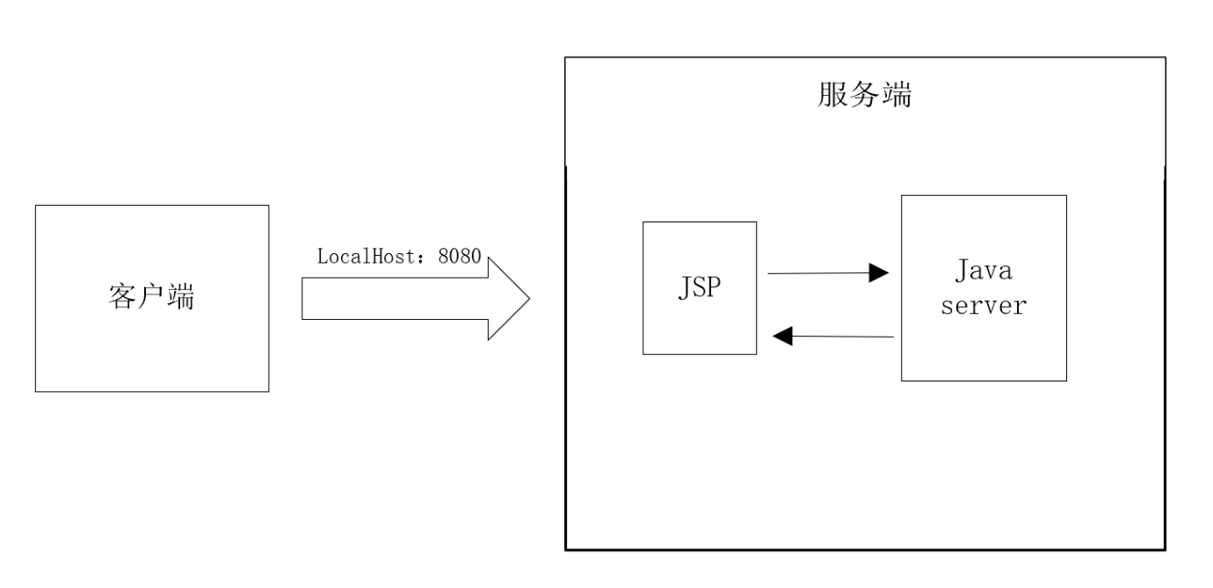
图 2-1 传统单体结构图
Fig 2-1 Traditional monomer structure diagram
相比之下，前后端分离架构通过清晰的职责划分带来了革命性的改进。前端采用React、Vue等现代化框架独立开发，后端专注提供RESTful API接口，双方通过JSON格式进行数据交互。
使用该技术可以有效地对前端和后端的项目业务进行解耦，前后端之间通过JSON格式数据进行交互，前端提供用户界面的渲染和操作交互的实现，后端负责业务逻辑和数据的处理^{[14]}。前后端分离结构如图 2-2。
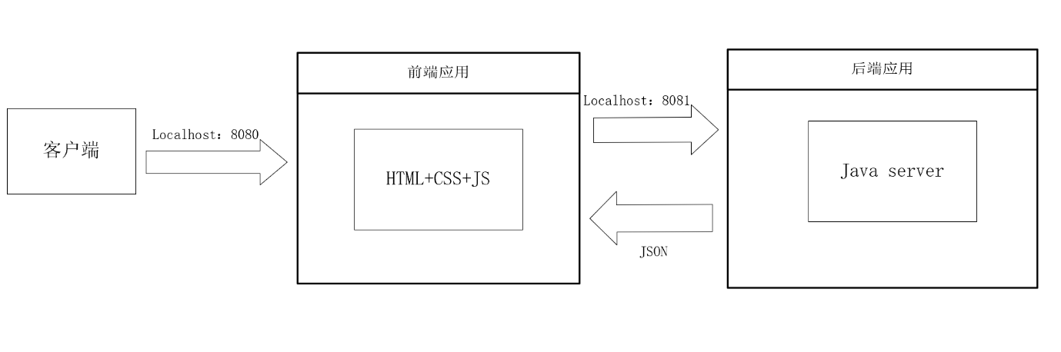
图 2-2 前后端分离结构图
Fig 2-2 Front and rear separation structure diagram

2.1.2 Springboot框架
Spring Boot是开发者和Spring本身框架的中间层，它提供了IOC容器，支持声明式事务管理，集成了多个Web框架，以及多种数据持久化访问接口。SpringBoot还通过集成第三方依赖管理工具，简化了版本冲突处理，提高了Java应用的开发效率^{[15]}。它的"自动装配"机制能根据项目依赖智能配置组件，比如引入数据库驱动就会自动设置数据源，省去了繁琐的XML配置。框架内嵌了Tomcat等服务器，让应用能像普通程序一样直接运行，彻底告别了复杂的容器部署。其"起步依赖"设计将常用技术栈打包成即插即用的模块，开发者只需简单声明就能获得完整的功能支持。

1.3 Vue和Element框架
Vue是一个渐进式的JavaScript框架，用于构建用户界面。它采用了MVVM架构，使得开发者能够专注于视图层的开发，同时易于整合到其他项目中^{[16]}。与其他重量级框架不同，Vue 从底层就追求简洁高效，开发者可以轻松上手，又能处理复杂的单页面应用。
Element UI是基于Vue的企业级组件库，它把常见的表单、表格、弹窗等UI元素都封装成了高质量的Vue组件。Element 最大的优势是提供了开箱即用的丰富组件，同时保持了高度可定制性。它的设计风格遵循现代简约美学，组件 API 设计合理，文档详尽。Vue+Element 的组合，让前端开发既保持了灵活性，又获得了生产力的大幅提升。

2.1.4 MySql数据库
MySQL是一个开源软件，被广泛应用于Web应用程序、企业应用程序和互联网应用程序中，具有可扩展性，可以在不同的硬件和软件环境中运行^{[17]}。
这个数据库最突出的特点是其强大的索引优化能力，通过B+树索引结构可以快速处理海量数据查询。它支持事务处理，确保数据操作的原子性和一致性。MySQL采用客户端/服务器架构，通过SQL语言进行交互，支持存储过程、触发器等高级功能。

2.2 开发方法和架构

2.2.1 敏捷开发方法
如今信息技术发展迅猛，敏捷开发方法是一种高效的软件开发策略，被广泛应用和认可。关键的原则就是应对变化，还有进行快速的迭代，这在开发在线考试以及智能分析系统时特别有用，因为它们都面临着不断变化的需求。
敏捷开发方法着重强调团队协作与跨职能合作，而且要充分尊重开发团队自我组织的能力。 团队采用短时间的迭代交付，这样就能在每个迭代周期里快速得到用户反馈，然后根据反馈对系统进行优化与修改。敏捷方法于项目管理里的运用，不单单体现在能灵活地管理需求上。 面对持续变化与增长的需求，凭借敏捷方法的“需求优先级排序”机制，团队能快速响应，修正并调整系统功能。在线考试系统得处理大量数据和分析，所以开发团队得在每个迭代周期结束时，重点关注用户反馈里提到的关键问题，像评分准确率、系统响应速度之类的，这样才能保证系统逐步完善。
总体来看，敏捷强调快速迭代、响应、交付，强调及时沟通，很适合应对需求多变的场景，比如数据管理领域^{[18]}。

2.2.2 B/S架构简介
B/S架构是因特网计算机技术的发展而产生的，它是指用户端使用浏览器进行界面操作，而业务端则是由服务器端完成，每个服务器都可以和数据库服务器相连^{[19]}。B/S架构在线考试系统具备维护成本低、客户端无须安装、不限地点、不限设备类型、不限固定人数、防舞弊技术增强等特点，同时也因为疫情原因得到学校广泛推广和使用^{[20]}。与传统的C/S模式相比，即Client/Server(客户端/服务器模式)，B/S模式具有占用客户机内存较小、服务端反应迅速、使用灵活方便等特点，其完全能够满足在线考试系统的相关要求，故B/S模式适合开发在线考试系统^{[21]}。
B/S架构的主要运行模式如图2-3所示。
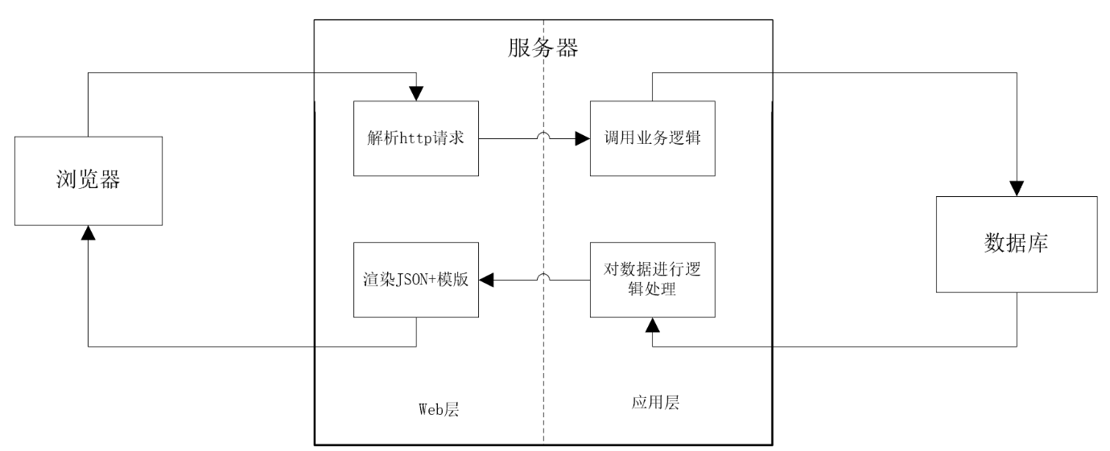
图 2-3 B/S架构图
Fig 2-3 B/S architecture diagram

2.2.3 MVC设计模式
MVC（Model-View-Controller）设计模式因其有效的模块化与解耦特性而在在线考试及智能分析系统的开发中得到了广泛应用。这种模式把应用程序分成模型层、视图层和控制层，能给代码组织出结构化的方式，这既让系统变得更易维护，又减少了功能模块间的依赖。
模型层（Model）承担着处理和数据以及业务逻辑有关的各类活动的任务。 在线考试系统里，模型层能对用户信息、考试试题还有成绩等数据的存储与操作加以管理。开发者把数据操作和显示逻辑分开，就能更方便地做数据的增、删、改、查（CRUD）操作了，这使得系统的灵活性和可扩展性得到了提升。模型层还能凭借引入数据访问对象（DAO）模式，进一步提升数据处理的效率和安全性。
视图层，它对展示用户界面有职责，能提供与用户交互的界面元素。于本系统里，前端运用Vue3框架打造，让开发者能轻松弄出动态的数据驱动视图，把实时的考试信息展示出来并进行交互操作。 图层是独立的，这在用户需求改变的时候，前端的用户体验就能完全由自己来，不受后端服务的限制，能灵活调整。这样一来，后端逻辑一变，就不需要再重新开发前端了，复杂性也就降低了。
控制层（Controller），它充当的是模型层和视图层之间的一个中介角色，主要就是接收用户请求，然后调用相应的模型和视图来处理。然后返回处理结果给前端

2.3 相关工具介绍

2.3.1 VisualStudioCode
Visual Studio Code（简称VS Code）是一种轻量级且功能强大的源代码编辑器，在软件开发领域运用广泛。
在系统开发的时候，VS Code的调试功能能有不同的长处。 凭借设定断点、对变量加以监视以及调用堆栈这类调试用具，开发者能实时查看代码运行状况，进而迅速找出问题并加以修改。 对于构建一个前后端交互的系统来说，这可是相当重要的。 特别是在应对复合逻辑以及数据解析这方面，这种调试能力能助力开发人员更清楚地知晓系统运行机制，让系统开发变得更可维护。

2.3.2 IntelliJIDEA
在当下的软件开发里，IntelliJ IDEA是集成开发环境，它功能全面，用户体验也很好，所以被Java开发者当作首选工具。其设计理念既重视代码编写与调试，也全面优化开发流程效率。它借助智能化的代码补全、重构工具，还有强大的调试与版本控制集成，这不但让开发者工作效率提高了，也让代码的可维护性和可读性增强了。
该IDE的重构工具是代码优化提供了有力保证的。优化函数与类的结构，能提升代码执行效率，改善代码可读性和灵活性，利于团队成员协作。
IntelliJ IDEA和版本控制系统能无缝集成，这简化了版本管理操作。开发者能于 IDE 环境里直接搞版本提交、分支管理还有合并操作，特别是在处理好多开发者一起搞的项目时，能保证代码协调又一致。

2.3.3 NavicatPremium
在现代数据库管理领域，高效的数据处理和分析能力是确保在线考试及智能分析系统成功实施的关键。Navicat Premium这般的数据库管理与开发工具，功能多样，界面还比较友好，所以在让数据库设计与维护更方便上，表现可不错。
Navicat Premium 提供了直观的图形用户界面，这让数据库的设计与管理变得更简单高效。用户能够拖拽以创建、修改和删除数据表，还能够定义表之间的关系。这种视觉化的操作方式大大降低了用户构建数据库时的专业知识门槛。非技术背景的用户也能快速上手。
Navicat Premium拥有多数据库支持这一特性，能让用户同时连接、管理多种数据库，像MySQL、PostgreSQL、SQLite之类的。

2.3.4 Apifox
在当下软件开发里，API（应用程序编程接口）是系统组件间的核心接口。 在好多API管理工具里，Apifox靠着便捷的使用体验还有强大的功能支持，成了开发在线考试和智能分析系统的关键工具之一。Apifox 支持 API 的定义与测试，还有版本管理、团队协作和文档生成等不少功能，这可以很好地契合开发者对 API 管理的多样需求。
Apifox提供了API的定义功能，这能让开发团队依据“开放API规范（OpenAPI Specification, OAS）”以及“图形化界面”，迅速构建与维护API文档。凭借图形化界面的引导，开发者能够直观地定义API端点、请求参数还有响应格式。这能减少沟通成本，提升开发效率。
Apifox 的 API 测试功能能达成一种挺高效的好验证办法。 其可使开发者于不同环境里对API予以精确测试，从而保证功能正确且稳定。

第3章 系统分析

3.1可行性分析

3.1.1 技术可行性
本系统采用B/S架构，基于Vue.js+Element UI的前端框架与Spring Boot后端框架进行开发，技术路线成熟稳定。系统核心功能模块包括：用户认证与管理、在线考试、自动评分、数据分析及可视化展示等，这些功能在现有技术条件下均可实现。其中，智能分析模块利用ECharts实现多维数据可视化，能够直观展示学生知识点掌握情况。数据库选用MySQL关系型数据库，满足数据存储与查询需求。整体技术架构经过验证，开发风险可控。

3.1.2 社会可行性
系统符合教育信息化2.0行动计划要求，可以有效解决传统考试效率低下、数据分析滞后等问题。疫情期间在线教育需求激增，本系统支持远程考试和自动分析，具有现实应用价值。系统设计注重隐私保护，所有敏感数据加密存储，符合《个人信息保护法》要求，社会接受度高。

3.1.3 经济可行性
系统开发采用开源技术栈，大幅降低软件授权成本。硬件方面，普通服务器即可满足中小规模部署需求，初期投入约2-3万元。系统上线后可替代传统纸质考试，每年节省印刷、阅卷等人工成本约5-8万元。通过智能化分析功能，教师工作效率可提升40%以上，学生复习针对性增强，预计可使班级平均成绩提升10%-15%。投资回收期约1年，具有较好的经济效益。
总体而言，在线考试及智能分析系统建设方案切实可行，预期效益显著，具有重要的推广价值。该系统的实施将有效推动学校教育信息化进程，为提升教学质量和管理效率提供有力支撑。

3.2 需求分析

3.2.1 功能需求
在线考试及智能分析系统分为学生端、教师端、管理员端。共用一个登录功能，用户可以选择账号、密码、选择登录身份，点击登录跳转到对应端，也可以选择输入手机号、获取验证码、选择登录身份跳转到对应端。
（1）学生端主要有以下功能。
我的考试，用户登录学生端首先跳转到我的考试界面，在该界面有和自己关联的考试列表，考试列表可选全部、未开始、进行中、已结束，点击考试列表里的考试进入考试详情页面，考试详情页面包括试题详情（包括各个题型数量、总分），点击开始答题进入答题界面，题型共有单选题、多选题、判断题、填空题、简答题、应用题六种题型，点击提交，答题完成等待老师批阅，返回我的考试界面。
成绩详情，点击成绩详情显示成绩列表，显示考试日期，考试科目，考试分数，是否及格。点击其中某个成绩进入考试试题详情页面，显示作答情况包括是否正确，考试作答，正确答案，解析。
智能分析，点击智能分析进入智能分析页面，选择科目进行智能分析，智能分析页面包括成绩分析、考试分析、知识点分析三种。
成绩分析分为考试记录、班级评分等级分布、各题型得分率排行。考试记录包含考试次数、历史最高分、历史最低分、平均分、评分等级（优秀、良好、中等、及格、不及格），还有用折线图显示历史成绩趋势；班级评分等级分布用饼图显示班级各个成员的评分等级，分析自己在班级的一个水平（上等、中上等、中等、中下等、下等）；各题型得分率排行用柱状图统计所有考试数据对各个题型的一个得分率进行排行，找出自己在哪一个题型应该要加强训练，对该题型进行强化巩固。
考试分析分为考试题型分析、考试难度分析、章节薄弱点分析。考试试题型分析,根据科目选择一门考试记录，统计改门考试各个题型的题目数量，题型总分，获得分数，得分率，然后通过点击生成ai智能分析报告分析各题型表现，找出薄弱题型，对考生进行一个分析建议；考试难度分析根据科目选择一门考试记录，统计该门考试各个试题难度的题目数量，总分，获得分数，得分率，然后通过点击生成ai智能分析报告分析考试难度，各试题难度的掌握程度，对考生的一个分析建议，训练重点；章节薄弱点分析根据科目选择一门考试记录，然后用饼图显示本次考试中，试题所属章节占比情况，用雷达图显示本次考试中试题所属章节得分率，然后通过点击生成ai智能分析报告分析本次考试中各个章节的考试情况，得分表现，找出薄弱章节知识点，强化相关训练，对考生进行一个分析建议。
知识点分析分为知识点掌握程度分析，生成ai智能分析报告。知识点掌握程度分析根据科目统计该科目所有考试中所包含的各个章节的知识点的一个知识点名称、所属章节、累计答题数量、错题数量、得分率、错题率、掌握程度，让考试了解考试过的每一个知识点的掌握程度；ai智能分析报告通过统计的科目各个章节的知识点的一个数据，分析找出薄弱知识点，为考试提供个性化建议。
错题本，点击错题本进入错题本页面，该页面通过选择课程，展示这门课程考试的一个错题情况，显示每个错题的一个错题内容，题型，累计答错数量，答案和解析。
我的信息，点击我的信息进入我的信息界面，我的信息界面展示学生的学号，姓名、性别、学院、专业、班级、联系电话、邮箱、身份证号。联系电话、邮箱和身份证号可由学生自由修改。
考生用例图如图3-1所示。
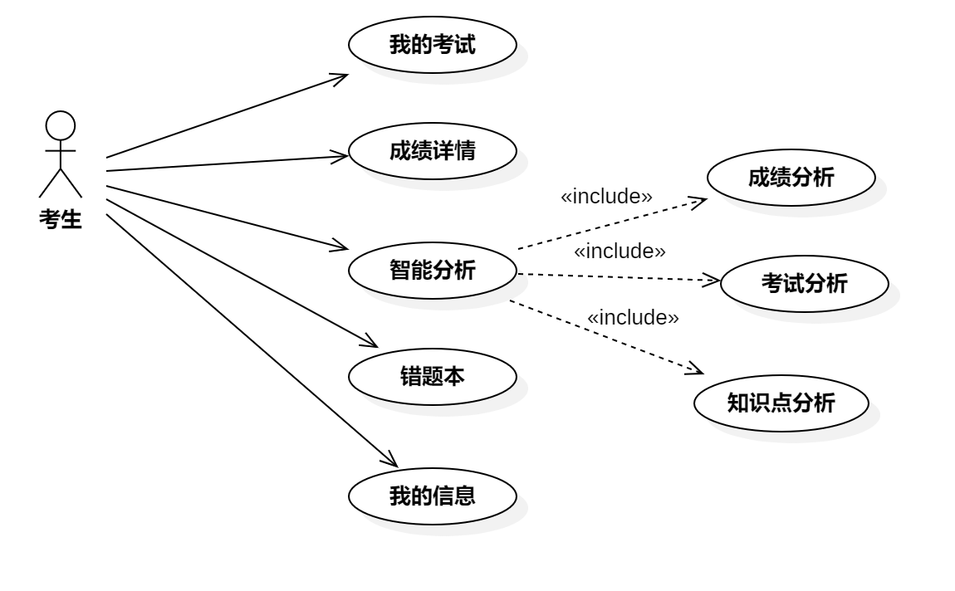
图 3-1 考生用例图
Fig 3-1 Candidate Use Case Diagram
（2）教师端主要有以下功能。
班级管理，展示教师自己所管理的班级信息。
学生管理，展示教师自己所管理的班级学生信息。查看学生成绩，可以通过筛选科目，考试名称精确查找考生成绩。
考试管理，组织考试选择考试科目，各题型数量、难度、考试时间自动生成考试试卷。批改试卷：选择科目、试卷名筛选试卷对未批改的试卷进行批阅。
题库管理，题库列表查看题库信息，可以通过课程，题型筛选题库信息。添加题目，手动创编单选题、多选题、判断题、填空题、简答题、应用题。
智能分析，分为个人薄弱知识点分析，班级薄弱知识点分析。个人薄弱知识点分析通过选择科目、班级、学生对个人薄弱知识点进行一个分析，用柱状图显示学生在该科目得分率最少的八个知识点，并用列表呈现知识点名称、所属章节、累计答题数、错题数、得分率、错题率。 班级薄弱知识点分析通过选择科目、班级，用柱状图显示班级整体在该科目平均得分率最少的八个知识点，并用列表呈现知识点名称，所属章节、班级累计答题数、班级错题数、班级平均得分率、班级平均错题率。
教师用例图如图3-2所示。
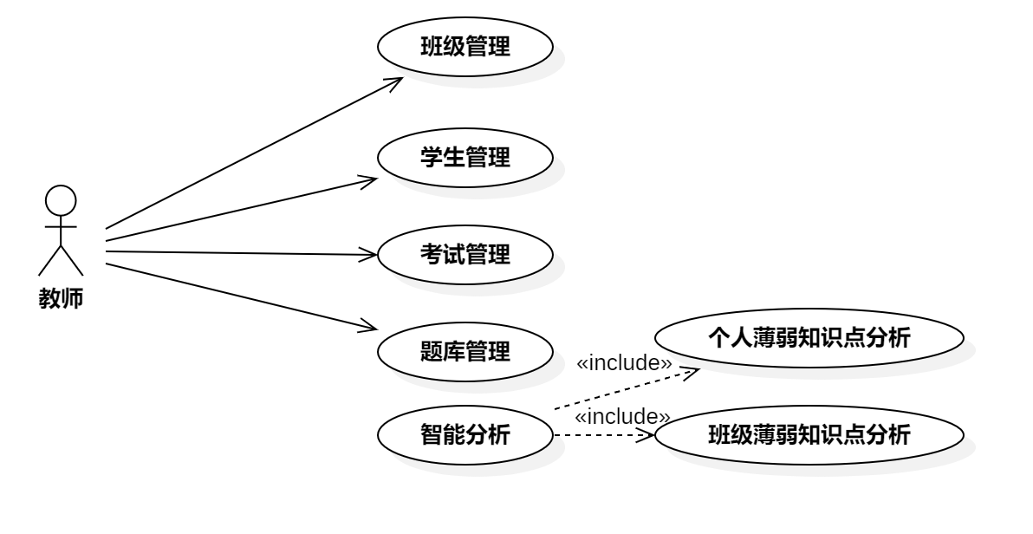
图 3-2 教师用例图
Fig 3-2 Teacher Use Case Diagram
（3）管理员端主要有以下功能。
属性管理，对学院、专业、课程、章节、知识点的一个增删改查。
班级管理，班级列表展示班级编号、班级名称、年级、所属专业、学生数量、班主任姓名，对班级的增删改查。
用户管理，对教师和学生的一个增删改查。
题库管理，题库列表查看题库信息，可以通过课程，题型筛选题库信息。添加题目，手动创编单选题、多选题、判断题、填空题、简答题、应用题。
考试管理，组织考试，选择考试科目，各题型数量、难度、考试时间自动生成考试试卷。批改试卷：选择科目、试卷名筛选试卷对未批改的试卷进行批阅。
智能分析，分为个人薄弱知识点分析，班级薄弱知识点分析。个人薄弱知识点分析通过选择科目、班级、学生对个人薄弱知识点进行一个分析，用柱状图显示学生在该科目得分率最少的八个知识点，并用列表呈现知识点名称、所属章节、累计答题数、错题数、得分率、错题率。 班级薄弱知识点分析通过选择科目、班级，用柱状图显示班级整体在该科目平均得分率最少的八个知识点，并用列表呈现知识点名称，所属章节、班级累计答题数、班级错题数、班级平均得分率、班级平均错题率。
管理员用例图如图3-3所示。
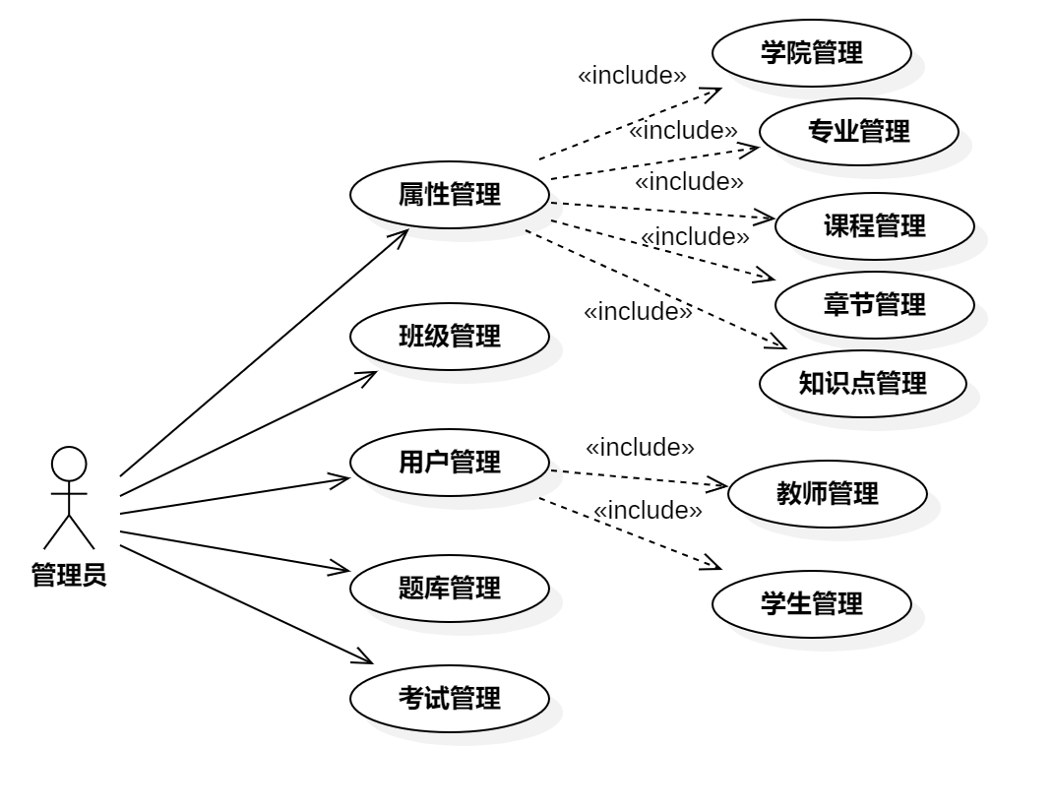
图 3-3 管理员用例图
Fig 3-3 Administrator Use Case Diagram

3.2.2 非功能需求
性能需求在系统设计里是必不可少的。系统得有高吞吐量与低延迟的特点，这样才能在高并发用户访问的时候让系统平稳运行。 这表明系统架构于设计时得把负载均衡、缓存机制以及数据库优化这些技术手段考虑进去。相关研究数据显示，系统得严格控制用户请求响应时间在200毫秒以内，这样才能保证用户体验不受影响。
安全性需求也是系统设计的关键要素。考虑到考试数据对安全而言敏感，系统得实施不少安全防护措施，像身份验证、授权机制、数据加密还有安全审计的。
在设计系统时，可扩展性需求是充分考虑的长远目标。在教育环境持续改变的大背景下，系统得有能接受未来增长和功能更新的能力。 这能够凭借模块化设计达成，从而让系统在用户数量增多时不费力气地拓展。

3.3 在线考试及智能分析系统数据流图
在“在线考试及智能分析系统”里，数据流图（DFD）是个重要的工具，它能帮助我们搞清楚系统里数据的流动与处理。在数据流图里，每个模块都以处理节点来表示，数据在模块间流动时则用箭头来体现。对方分析这些数据流，咱就能辨别出系统的输入、输出还有内部处理逻辑，进而让在线考试的效率变好，智能分析的准确性也能提高。
系统顶层数据流图如下图所示。
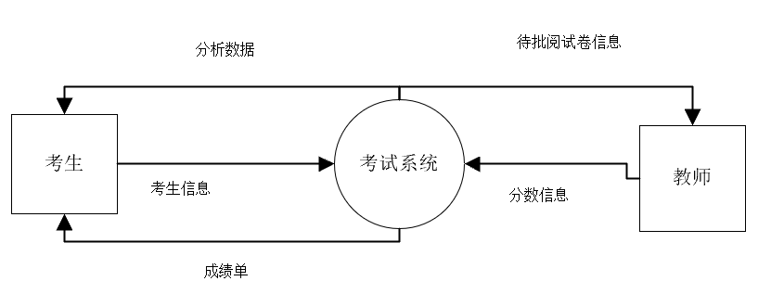
图 3-4 顶层数据流图
Fig 3-4 Top level Data Flow Diagram
系统底层数据流图如下图所示。
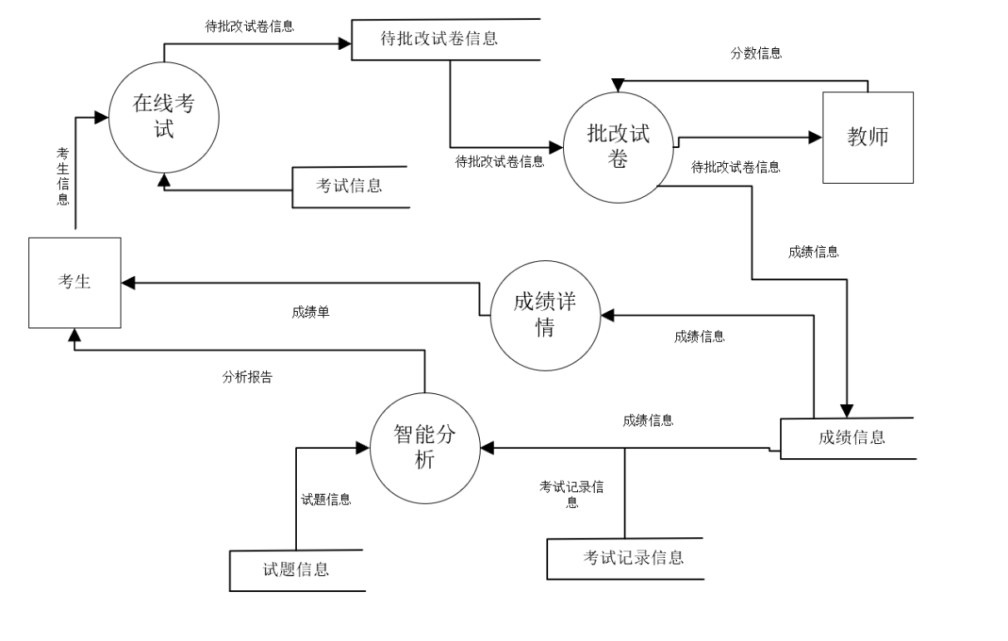
图 3-5 底层数据流图
Fig 3-5 Bottom level Data Flow Diagram

第4章 系统设计

4.1 系统架构设计

4.1.1 在线考试及智能分析系统模块划分
如今信息技术发展迅猛，在线考试和智能分析系统就是为提供一套高效、公正且智能化的评估工具，来满足教育领域，特别是远程教育的需求。就这个系统的需求加以分析以及系统的设计来说，特别是模块化设计的架构，对系统的整体效率还有用户体验有较大影响。 模块化设计既利于功能分层与管理，还可让系统维护和升级更简便。
在线考试系统主要功能模块如图4-1所示。
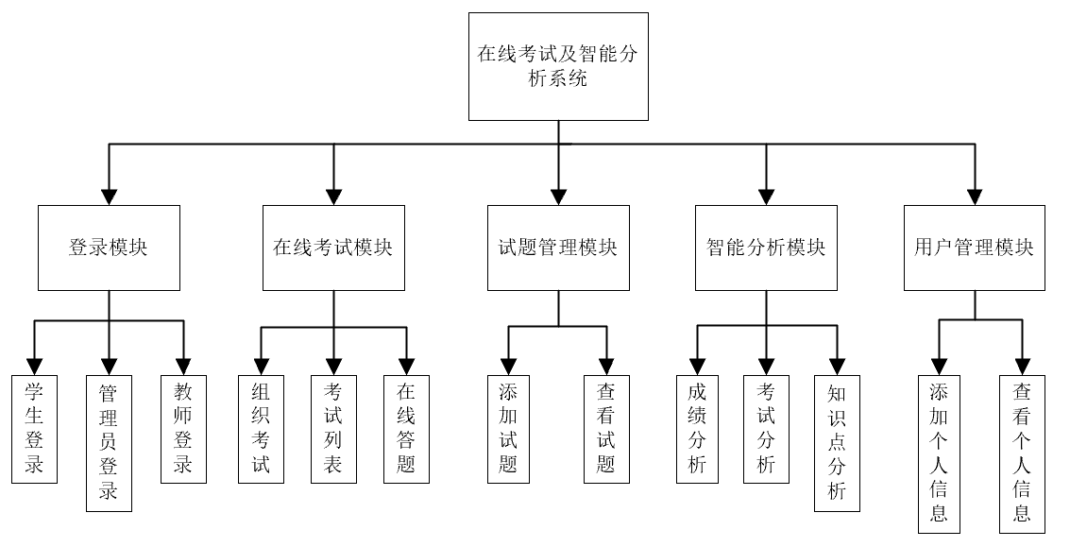
图 4-1 在线考试及智能分析系统功能模块图
Fig 4-1 Functional Module Diagram of Online Examination and Intelligent Analysis System

4.2 数据库设计

4.2.1 数据库概念结构设计
在系统分析与设计的前期阶段，数据库的概念设计旨在规划出符合需求的数据库实体结构^{[22]}。通过前面需求，可以知道，用户包含管理员、教师和学生，用户属性包括姓名、性别、联系电话、和密码，教师有额外的属性工号和职务，学生也有额外的属性学号和班级，所以可以通过给用户实体添加一个额外的属性“用户类型”来区分管理员、教师、学生，教师和学生单独划分一个实体。通过属性管理可以分析出还具有学院、专业、课程、章节、知识点等实体。通过考试管理可以分析出还具有试卷、成绩、考试记录等实体。通过题库管理可以分析出还具有试题实体，通过班级管理可以分析出还有班级实体。班级和试卷之间关联着考试实体，试卷和试题之间关联试卷试题实体，所以本在线考试及智能分析系统共有15个实体。
- 学生实体的属性主要有学号、班级、用户编号，如图4-2所示。
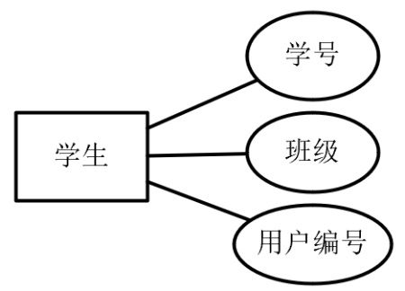
图 4-2 学生实体
Fig 4-2 Student Entity
- 教师实体主要有工号、职务等属性，如图4-3所示。
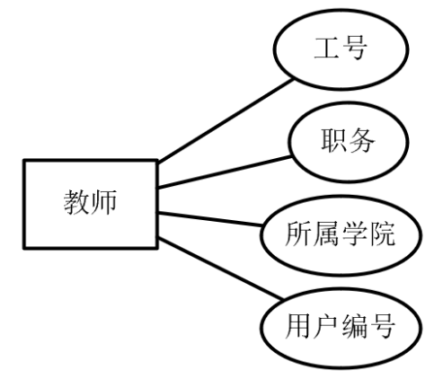
图 4-3 教师实体
Fig 4-3 Teacher Entity
- 用户实体主要有姓名、性别、联系电话、密码、用户类型等属性，如图4-4所示。
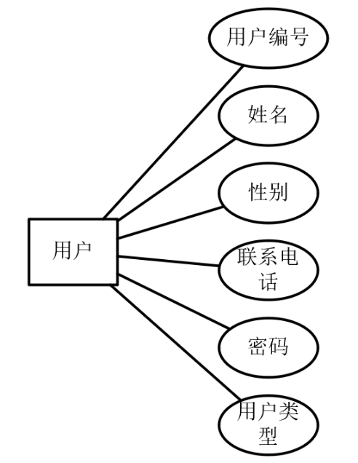
图 4-4 用户实体
Fig 4-4 User Entity
- 学院实体主要有编号、学院名称等属性，如图4-5所示。
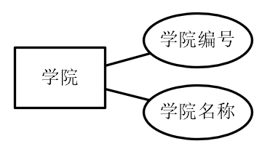
图 4-5 学院实体
Fig 4-5 Institution Entity
- 专业实体主要有专业编号、专业名称等属性，如图4-6所示。
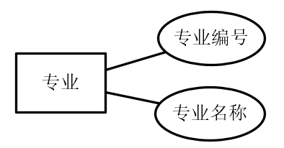
图 4-6 专业实体
Fig 4-6 Professional Entity
- 班级实体主要有班级编号、班级名称、所属年级等属性，如图4-7所示。
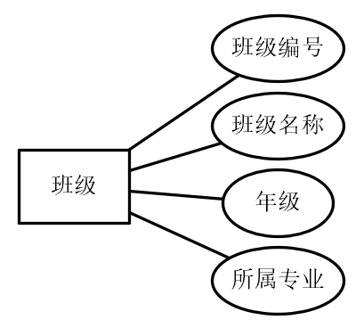
图 4-7 班级实体
Fig 4-7 Class Entity
- 课程实体主要有课程编号、课程名称等属性，如图4-8所示。
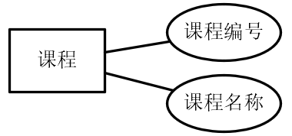
图 4-8 课程实体
Fig 4-8 Course Entity
- 章节实体主要有章节编号、章节名称等属性，如图4-9所示。
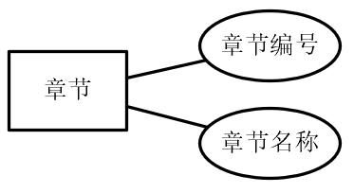
图 4-9 章节实体
Fig 4-9 Chapter Entity
- 知识点实体主要有知识点编号、知识点名称等属性，如图4-10所示。
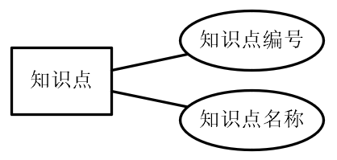
图 4-10 知识点实体
Fig 4-10 Knowledge Point Entity
- 试题实体主要有试题编号、试题内容、试题类型、试题分值、试题难度、试题答案、试题解析等属性，如4-11所示。
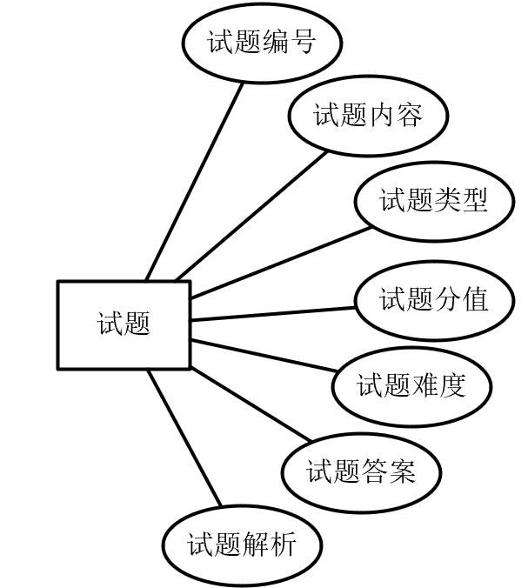
图 4-11 试题实体
Fig 4-11 Test Question Entity
- 试卷实体主要有试卷编号、试卷名称、试卷总分等属性，如4-12所示。
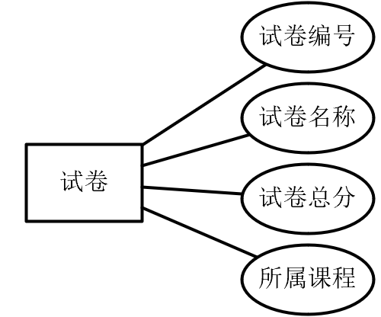
图 4-12 试卷实体
Fig 4-12 Paper Entity
- 成绩实体主要有成绩编号、分数、状态、作答日期、作答时长等属性，如图4-13所示。
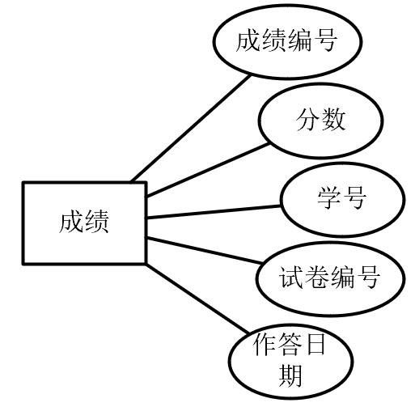
图 4-13 成绩实体
Fig 4-13 Score Entity
- 考试记录实体主要有试题编号、考生作答等属性，如图4-14所示。
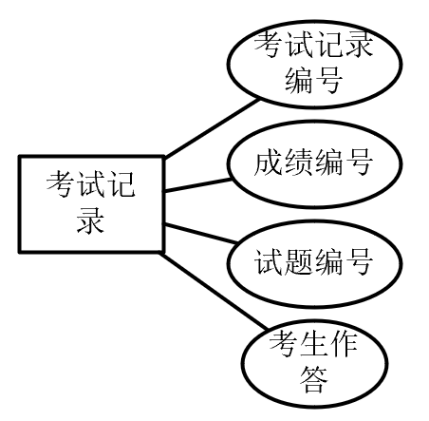
图 4-14 考试记录实体
Fig 4-14 Exam Record Entity
- 考试实体主要有考试日期、考试时长、考试须知等属性，如4-15所示。
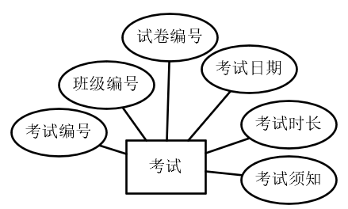
图 4-15 考试实体
Fig 4-15 Exam Entity
- 试卷试题主要有试卷编号、试题编号等属性，实体如图4-16所示。
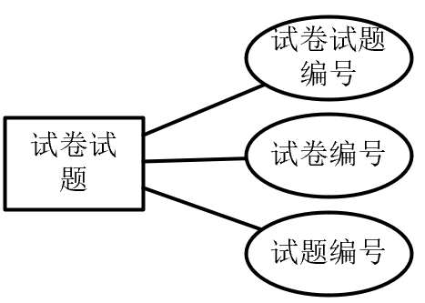
图 4-16 试卷试题实体
Fig 4-16 Exam Questions Entity
通过如上实体，得出在线考试及智能分析系统整体E-R图如图4-17所示。
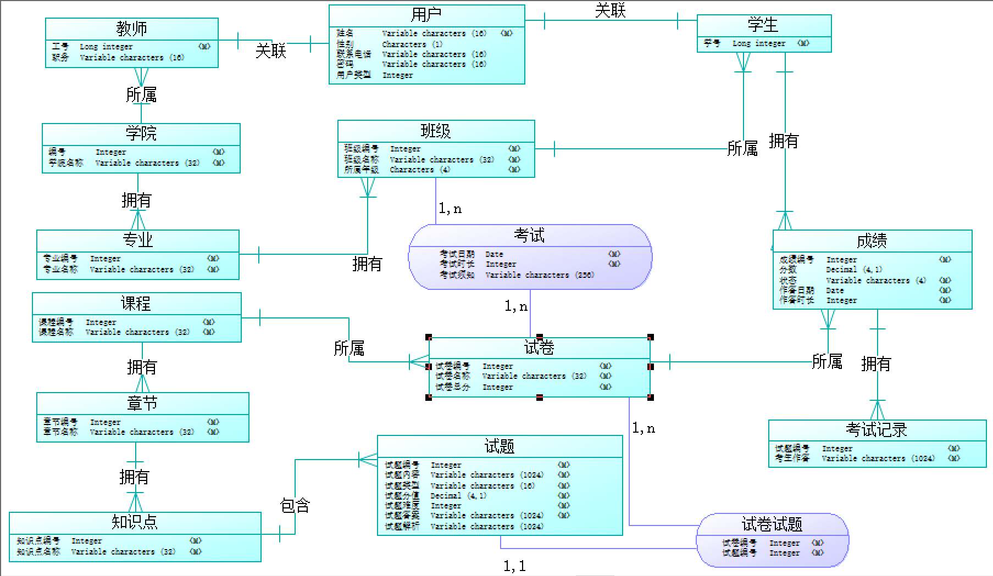
图 4-17 在线考试及智能分析系统E-R图
Fig 4-17 E-R diagram of online examination and intelligent analysis system

4.2.2 数据库逻辑结构设计
数据库逻辑结构设计是数据库设计过程中的一个关键阶段，它使用表格（即关系）来存储数据，每个表格由行和列组成，行代表记录，列代表属性。根据数据库概念结构设计模型，转化成Mysql数据库的表设计结构，可得出如下各表。
- 学生表主要有id、student_id、user_id、class_id四个字段。如表4-1所示。
表4-1 学生表
Table 4-1 Student Table
字段名称 | 数据类型 | 说明
id | INTEGER | 学生编号（主键）
student_id | INTEGER | 学号（唯一约束）
user_id | INTEGER | 用户ID（外键）
class_id | INTEGER | 班级ID（外键）
- 教师表主要有id、eno、user_id、institution_id、position五个字段。如表4-2所示。
表4-2 教师表
Table 4-2 Teacher Table
字段名称 | 数据类型 | 说明
id | INTEGER | 教师编号（主键）
eno | INTEGER | 工号（唯一约束）
user_id | INTEGER | 用户ID（外键）
institution_id | INTEGER | 学院ID（外键）
position | ENUM | 职务
- 用户表主要有id、name、sex、tel、role、password六个字段。如表3-3所示。
表4-3 用户表
Table 4-3 User Table
字段名称 | 数据类型 | 说明
id | INTEGER | 用户编号（主键）
name | VARCHAR(32) | 姓名
sex | ENUM | 性别：男，女
tel | VARCHAR(32) | 联系电话
role | ENUM | 角色：管理员，教师，学生
password | VARCHAR(32) | 密码
- 学院表主要有id、name两个字段。如表4-4所示。
表4-4 学院表
Table 4-4 College Table
字段名称 | 数据类型 | 说明
id | INTEGER | 学院编号（主键）
name | VARCHAR(32) | 学院名称
- 专业表主要有id、name、institution_id三个字段。如表4-5所示。
表4-5 专业表
Table 4-5 Professional Table
字段名称 | 数据类型 | 说明
id | INTEGER | 专业编号（主键）
name | VARCHAR(32) | 专业名称
institution_id | INTEGER | 学院ID（外键）
- 班级表主要有id、name、grade、major_id四个字段。如表4-6所示。
表4-6 班级表
Table 4-6 Class Table
字段名称 | 数据类型 | 说明
id | INTEGER | 班级编号（主键）
name | VARCHAR(32) | 班级名称
grade | INTEGER | 年级
major_id | INTEGER | 专业ID（外键）
- 课程表主要有id、name两个字段。如表4-7所示。
表4-7 课程表
Table 4-7 Course Table
字段名称 | 数据类型 | 说明
id | INTEGER | 课程编号（主键）
name | VARCHAR(32) | 课程名称
- 章节表主要有id、name、subject_id三个字段。如表4-8所示。
表4-8 章节表
Table 4-8 Chapter Table
字段名称 | 数据类型 | 说明
id | INTEGER | 章节编号（主键）
name | VARCHAR(32) | 章节名称
subject_id | INTEGER | 课程ID（外键）
- 知识点表主要有id、name、chapter_id三个字段。如表4-9所示。
表4-9 知识点表
Table 4-9 Knowledge Points Table
字段名称 | 数据类型 | 说明
id | INTEGER | 知识点编号（主键）
name | VARCHAR(32) | 知识点名称
chapter_id | INTEGER | 章节ID（外键）
- 试题表主要有id、question、analysis、answer、score_value、type、level、knowledgePoints八个字段。如表4-10所示。

表4-10 试题表
Table 4-10 Test Question Table
字段名称 | 数据类型 | 说明
id | INTEGER | 试题编号（主键）
question | VARCHAR(1024) | 试题题目
analysis | VARCHAR(1024) | 试题解析
answer | VARCHAR(1024) | 试题答案
score_value | INTEGER | 分值
type | ENUM | 题型
level | ENUM | 难度
knowledgePoints | VARCHAR(64) | 所属知识点列表
- 试卷表主要有id、name、subject_id、total_score四个字段。如表4-11所示。
表4-11 试卷表
Table 4-11 Test Paper Table
字段名称 | 数据类型 | 说明
id | INTEGER | 试卷编号（主键）
name | VARCHAR(64) | 考试名称
subject_id | INTEGER | 课程ID（外键）
total_score | INTEGER | 总分
- 成绩表主要有id、student_id、score、paper_id、exam_date五个字段。如表4-12所示。
表4-12成绩表
Table 4-12 Score Table
字段名称 | 数据类型 | 说明
id | INTEGER | 成绩编号（主键）
student_id | INTEGER | 学号（外键）
score | INTEGER | 分数
paper_id | INTEGER | 试卷ID（外键）
exam_date | TIMESTAMP | 作答日期
- 考试记录表主要有id、score_id、question_id、answer四个字段。如表4-13所示。
表4-13 考试记录表
Table 4-13 Exam Record Table
字段名称 | 数据类型 | 说明
id | INTEGER | 考试记录编号（主键）
score_id | INTEGER | 成绩ID（外键）
question_id | INTEGER | 试题ID（外键）
answer | VARCHAR(255) | 考生作答
- 考试表主要有id、paper_id、class_id、exam_time、exam_duration、notice六个字段。如表4-14所示。
表4-14 考试表
Table 4-14 Exam Table
字段名称 | 数据类型 | 说明
id | INTEGER | 考试编号（主键）
paper_id | INTEGER | 试卷ID（外键）
class_id | INTEGER | 班级ID（外键）
exam_time | TIMESTAMP | 考试日期
exam_duration | INTEGER | 考试时长
notice | VARCHAR(64) | 考试须知
- 试卷试题表主要有id、paper_id、question_id三个字段。如表4-15所示。
表4-15 试卷试题表
Table 4-15 Test Question Association Table
字段名称 | 数据类型 | 说明
id | INTEGER | 试卷试题编号（主键）
paper_id | INTEGER | 试卷ID（外键）
question_id | INTEGER | 试题ID（外键）

第5章 系统实现

5.1 系统开发环境与工具
在开发在线考试系统的过程中，本人精心选择了一系列高效、稳定的开发环境和工具，以确保项目的顺利进行和高质量交付。以下是本人所使用的关键组件：
（1）集成开发环境（IDE）
IntelliJ IDEA 2021.1.1 x64： IntelliJ IDEA提供了强大的代码编辑、智能提示、重构和调试功能。其丰富的插件生态系统也大大地提升了本人的开发效率，包括代码格式化、版本控制集成等。
Visual Studio Code： Visual Studio Code以其轻量级和灵活性著称。利用其强大的扩展能力，安装了前端开发和版本控制等必要插件，以满足多样化的开发需求。
（2）数据库管理与设计
Navicat Premium 16：这款功能全面的数据库管理工具为我提供了对MySQL数据库管理的支持。利用Navicat进行数据库设计、数据迁移、备份和恢复等操作，确保了数据库的稳定性和安全性。
（3）编程语言与运行时环境
Java JDK15：作为系统的编程语言，Java提供了强大的跨平台能力和丰富的类库支持。JDK15引入了多项新特性，如文本块、记录等，进一步提升了代码的可读性和可维护性。
（4）文件存储与管理
MinIO：作为一款高性能的对象存储系统，MinIO提供了与Amazon S3兼容的API。利用MinIO存储用户上传的考试文件、图片等资源，确保了数据的高可用性和可扩展性。
（5）数据可视化与图表
ECharts：为了直观地展示考试成绩、用户行为等关键指标，我采用了ECharts这一开源的可视化库。ECharts提供了丰富的图表类型和自定义选项，帮助我轻松创建交互式和动态的数据可视化界面。
综上所述，通过精心选择和配置这些开发环境和工具，为在线考试系统的开发奠定了坚实的基础。这些工具不仅提升了我的开发效率和质量，还确保了系统的稳定性、安全性和智能化水平。

5.2 核心模块实现

5.2.1 登录模块
用户可以选择通过账号、密码登录，也可以选择手机号、验证码登录，然后通过选择登录身份跳转到相应页面。
登录界面展示如图5-1所示。

图 5-1 在线考试及智能分析系统登录界面
Fig 5-1 Online Exam and Intelligent Analysis System Login Interface

5.2.2 在线考试模块
考生登录成功后跳转到我的考试界面，我的考试界面包含与考生相关的所有考试，包括未开始，进行中，已结束的考试。我的考试界面如图5-2所示。
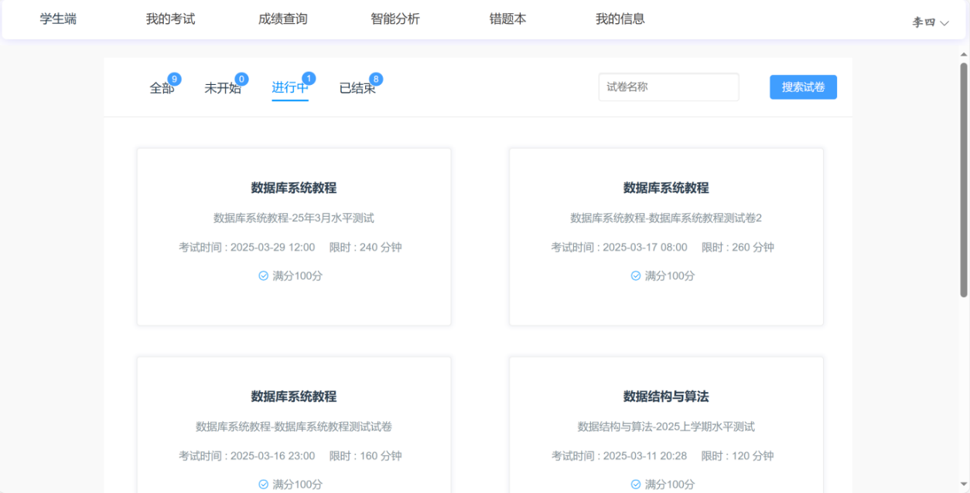
图 5-2 我的考试界面
Fig 5-2 My Exam Interface
选择我的考试界面中的考试模块，进入考试详情界面，考试详情界面显示考试科目，考试开始时间，试题详情包括各题型分数和数量。考试详情界面如图5-3所示。
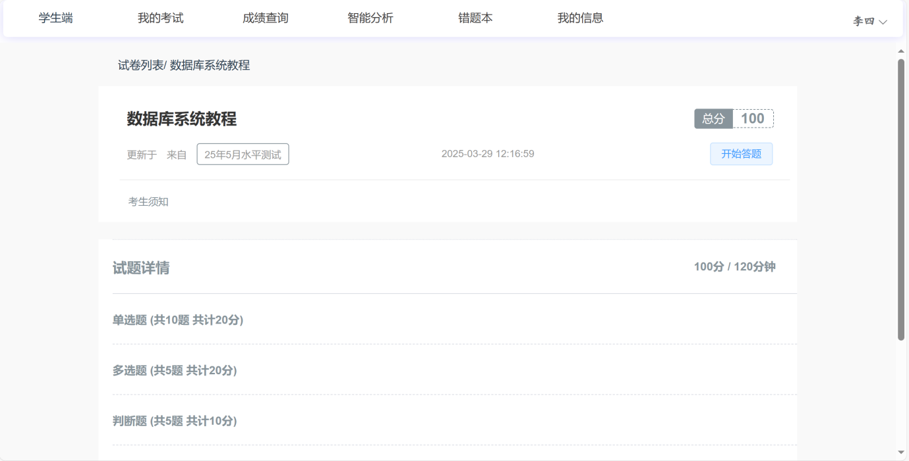
图 5-3 考试详情界面
Fig 5-3 Exam Details Interface
在考试详情界面点击开始答题进入答题界面，答题界面左侧部分显示考试科目、总分、考试时长、各题型序号，点击序号跳转到对应题目，右侧显示题目内容，答题完成用浅绿色标注题目序号，深绿色表示此刻选中题目，点击上一题，下一题跳转到相应题目，右下角显示考试倒计时，考试结束自动提交试卷。答题界面如图5-4所示。
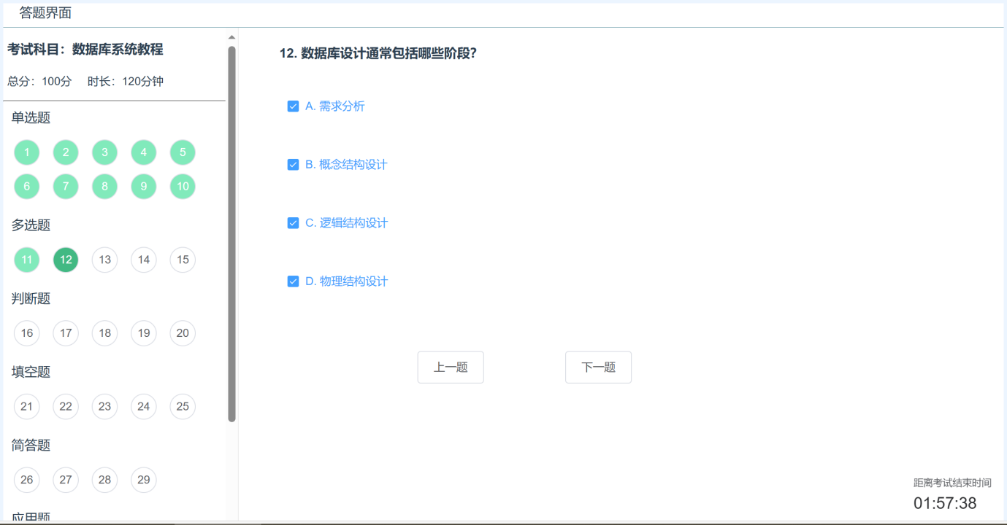
图 5-4 答题界面
Fig 5-4 Answering interface

5.2.3 成绩查询模块
成绩查询模块主要列出了考生的所有成绩记录，包括考试日期、课程名称、考试分数，是否及格等。成绩查询页面如图5-5所示。
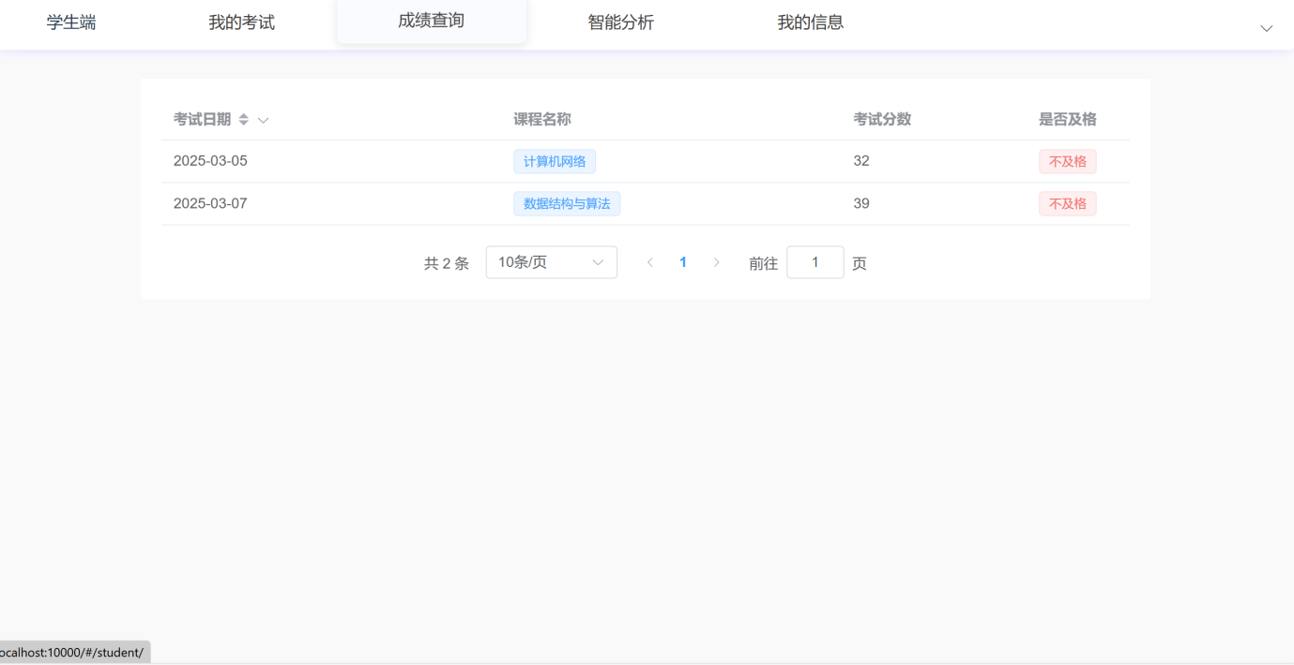
图 5-5 成绩查询界面
Fig 5-5 Score Query Interface
点击成绩详情界面列表里相应考试记录跳转到考试详情界面，考试详情界面记录考生答题记录和题目解析，帮助考生回顾考试时的情况。考试详情界面如图5-6所示。
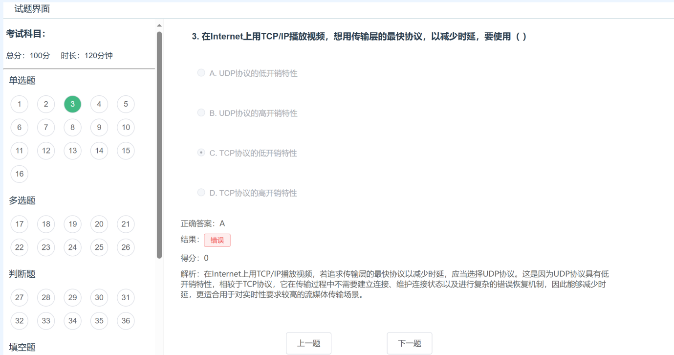
图 5-6 考试详情界面
Fig 5-6 Exam Details Interface

5.2.4 用户管理模块
管理员可对教师和学生的信息进行一个增删改查，点击教师信息管理显示教师的工号、姓名、所属学院、职称、管理班级数等。教师信息管理页面如图5-7所示。
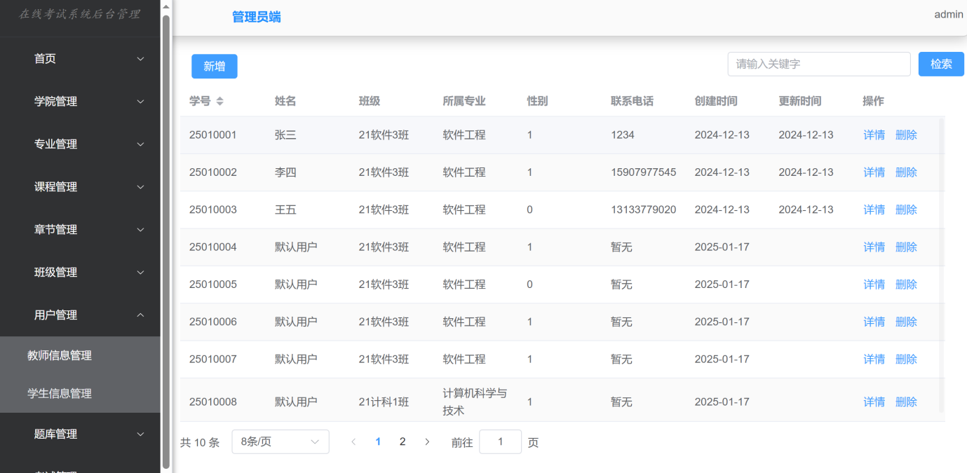
图 5-7 教师信息管理界面
Fig 5-7 Teacher Information Management Interface
点击学生信息管理显示学生学号、姓名、班级、所属专业、性别、联系电话等信息，对学生进行增删改查。学生信息管理页面如图5-8所示。
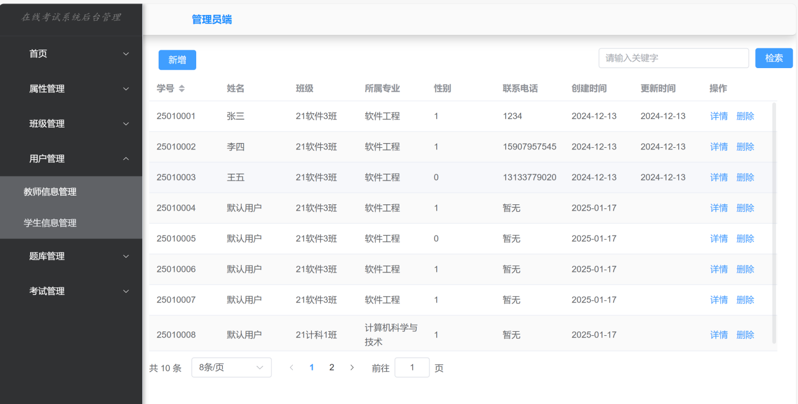
图 5-8 学生信息管理界面
Fig 5-8 Student Information Management Interface

5.2.5 智能分析模块
学生端智能分析模块主要分为成绩分析、考试分析、知识点分析。
（1）成绩分析主要有考试记录界面，展示所选科目考试的一个考试次数、历史最高分与最低分、平均分、评分等级，用折线图展示成绩的一个历史趋势。考试记录界面如图5-9所示。
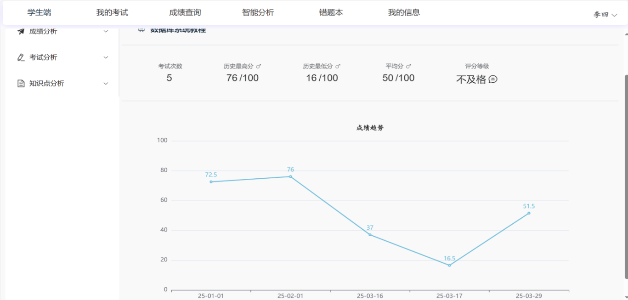
图 5-9 考试记录界面
Fig 5-9 Exam Record Interface
班级评分等级分布界面，用饼图展示班级评分等级分布情况，分析自己在班级中所处水平。班级评分等级分布界面如图5-10所示。
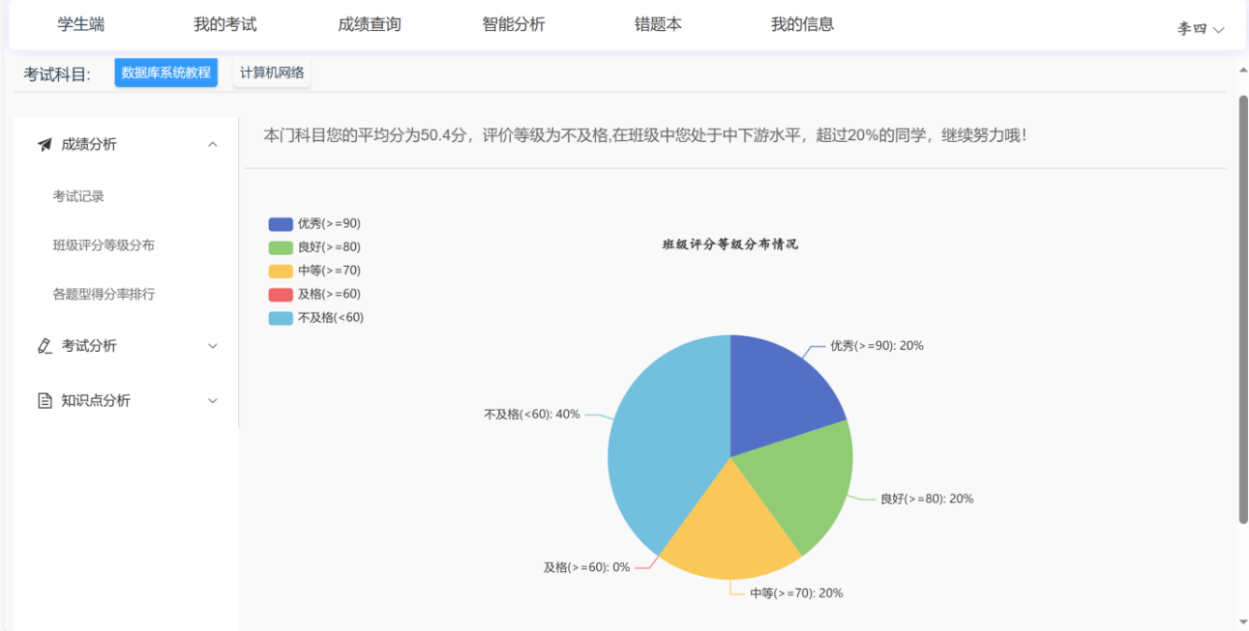
图 5-10 班级评分等级分布界面
Fig 5-10 Class Rating Level Distribution Interface
各题型得分率排行界面用柱状图展示各题型得分率，可以根据排行加强相应题型训练。各题型得分率排行界面如图5-11所示。
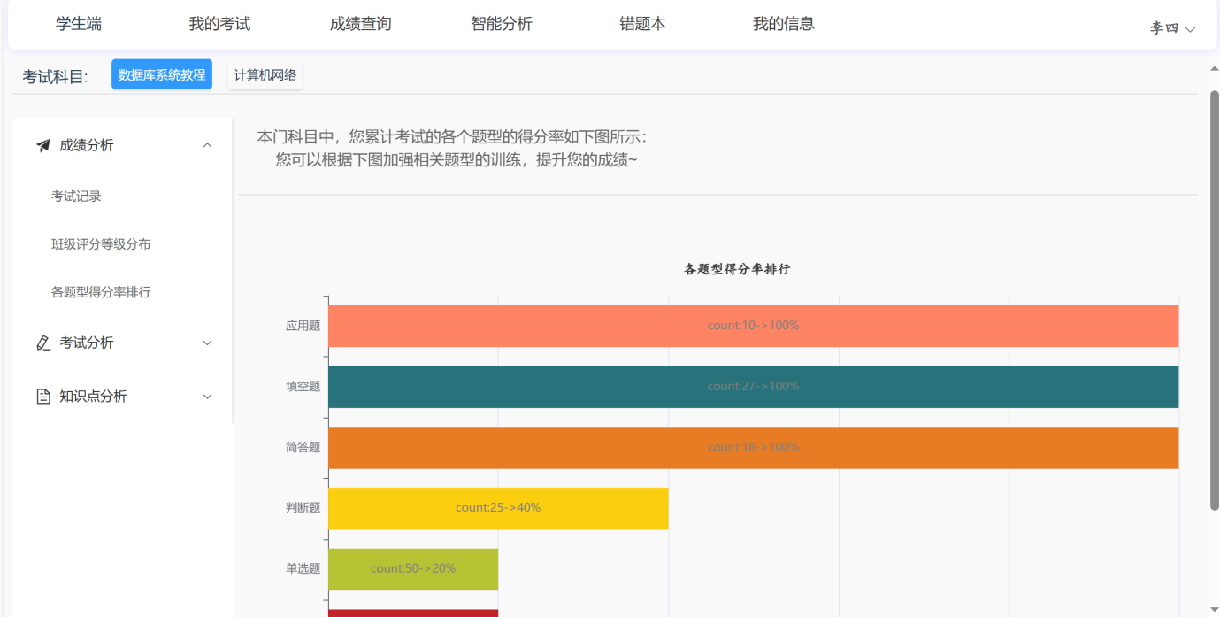
图 5-11 各题型得分率排行界面
Fig 5-11 Score Ranking Interface for Various Question Types
（2）考试分析主要有考试题型分析，选择某科目的一门考试，列出各题型的一个题目数量，题型总分、获得分数和得分率，然后点击按钮生成ai分析报告，进行一个个性化反馈。考试题型分析界面如图5-12所示。
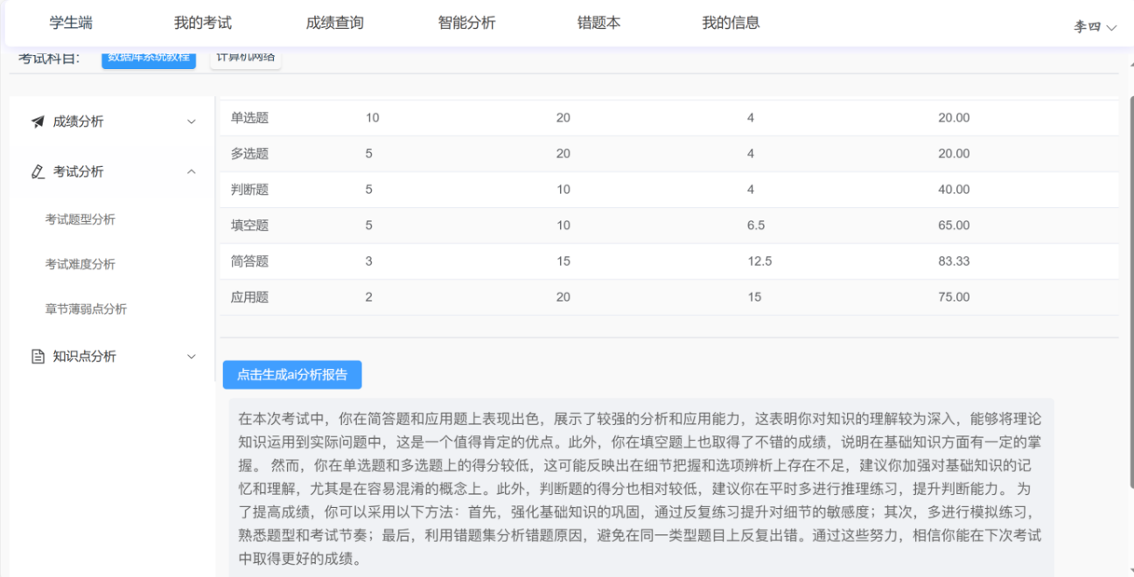
图 5-12 考试题型分析界面
Fig 5-12 Exam Question Type Analysis Interface
考试难度分析，选择某科目的一门考试，列出各题目难度的一个题目数量，总分，获得分数，得分率，然后点击按钮生成ai分析报告，进行个性化反馈。考试难度分析界面如图5-13所示。
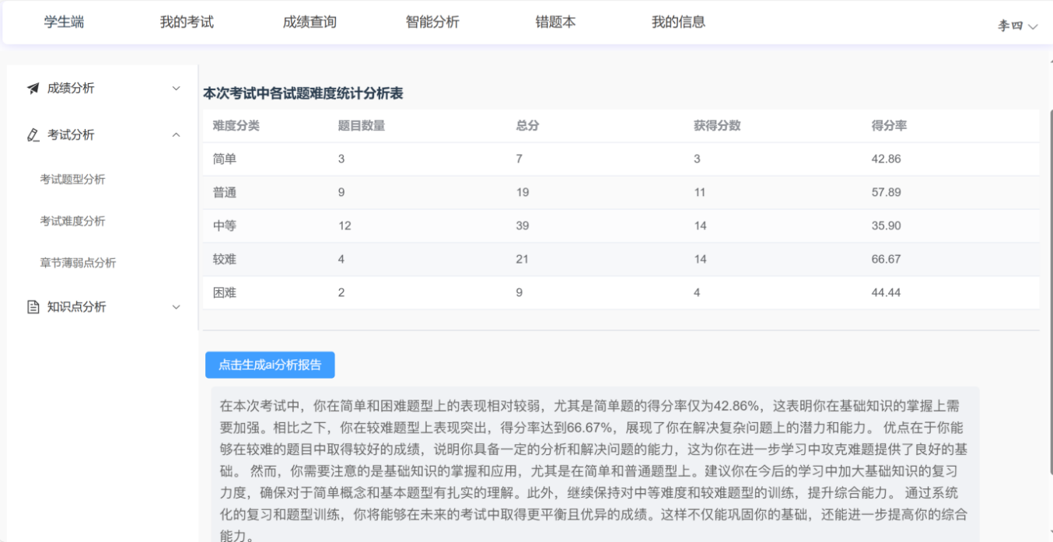
图 5-13 考试难度分析界面
Fig 5-13 Exam Difficulty Analysis Interface
章节薄弱点分析，选择某科目的一门考试，通过饼图展示本次考试试题所属章节占比，再通过雷达图展示本次考试中试题所属章节得分率，考生可以清晰的看到章节的一个薄弱点，还可以通过点击按钮生成ai分析报告，获得个性化学习反馈。章节薄弱点分析界面如图5-14、图5-15、图5-16所示。
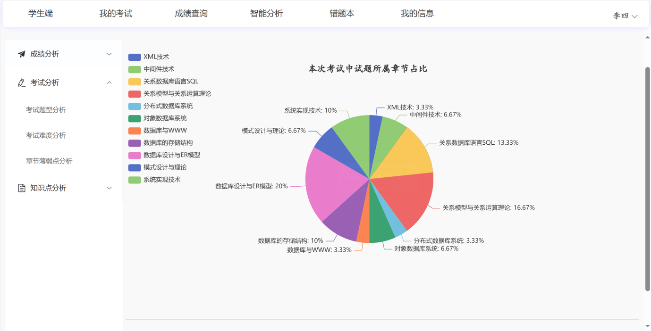
图 5-14 章节薄弱点分析界面（1）
Fig 5-14 Interface for weak point analysis in Chapter (1)

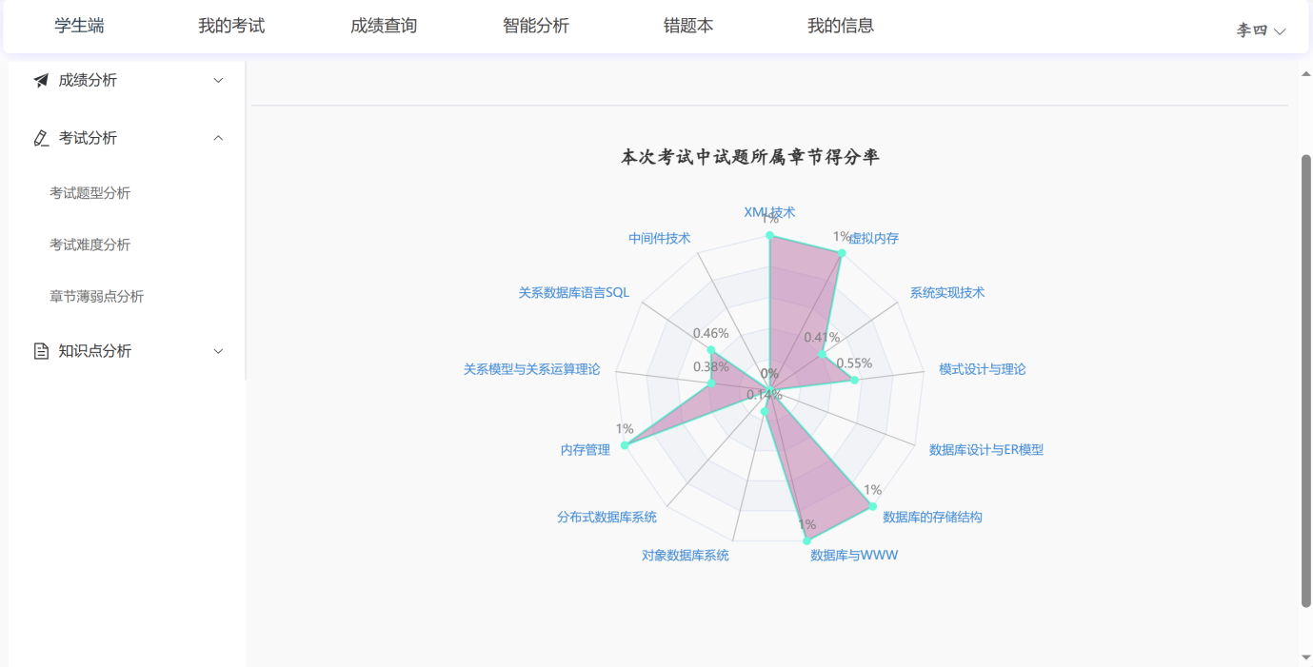
图 5-15 章节薄弱点分析界面（2）
Fig 5-15 Weak Point Analysis Interface (2)

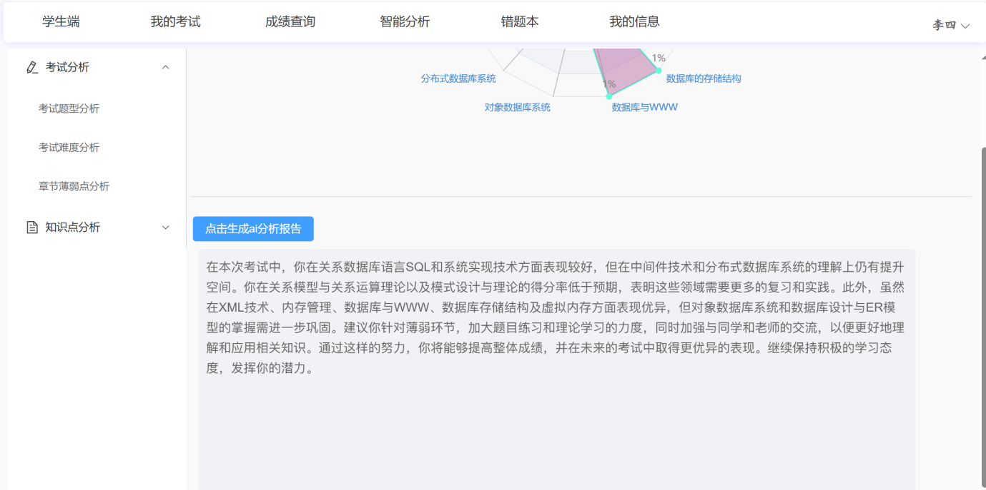
图 5-16 章节薄弱点分析界面（3）
Fig 5-16 Weak Point Analysis Interface (3)
（3）知识点分析主要有知识点掌握程度分析，统计某科目所有考试试题数据，找出其中所属知识点，列出它的一个知识点名称、所属章节、累计答题数量、错题数量、得分率、错题率和掌握程度，方便考生查看。知识点掌握程度分析界面如图5-17所示。
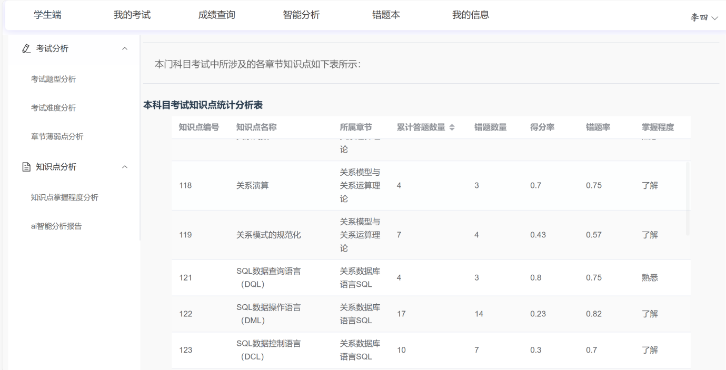
图 5-17 知识点掌握程度分析界面
Fig 5-17 Interface for analyzing the mastery level of knowledge points
生成ai分析报告，点击按钮生成ai分析报告，获取个性化学习反馈。ai智能分析报告界面图如图5-18所示。
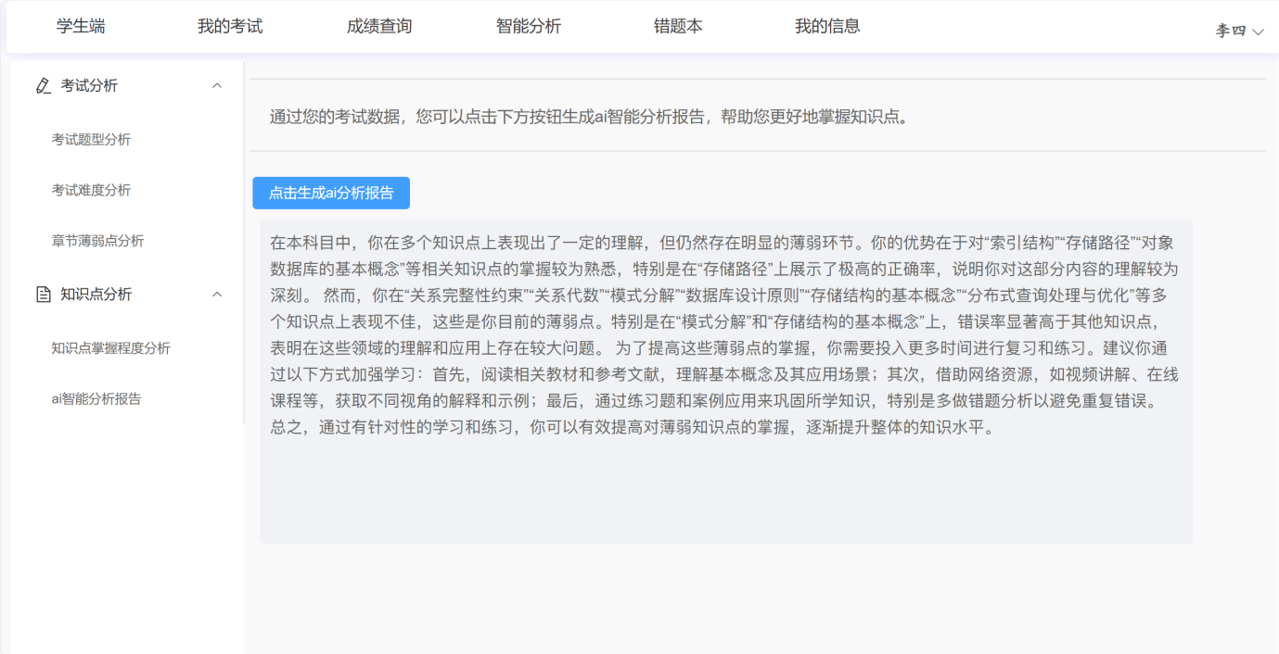
图5-18 ai智能分析报告界面
Fig 5-18 AI Intelligent Analysis Report Interface
教师端智能分析模块主要分为个人薄弱知识点分析和班级整体薄弱知识点分析。
（1）个人薄弱知识点分析主要针对学生个人，利用柱状图显示该学生在对应课程的得分率最低的八个知识点，并利用表格形式呈现这些知识点的信息，包括知识点名称、所属章节、累计答题数、错题数、得分率、错题率等。个人薄弱知识点分析页面如图5-19、图5-20所示。
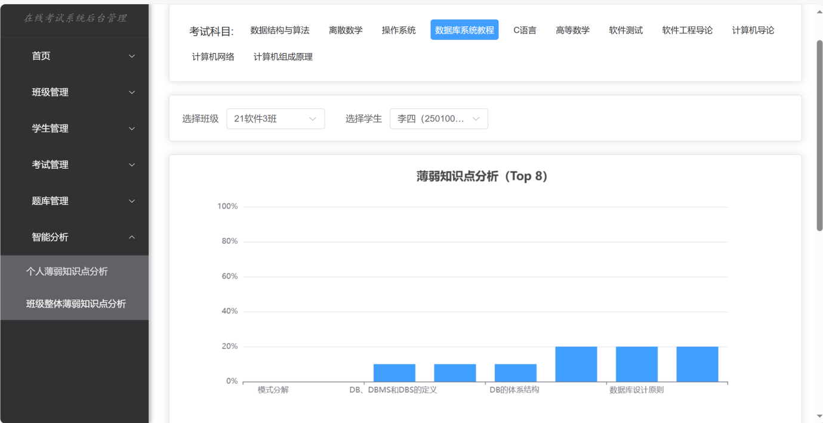
图5-19 个人薄弱知识点分析界面（1）
Fig 5-19 Interface for analyzing weak knowledge points of individuals (1)
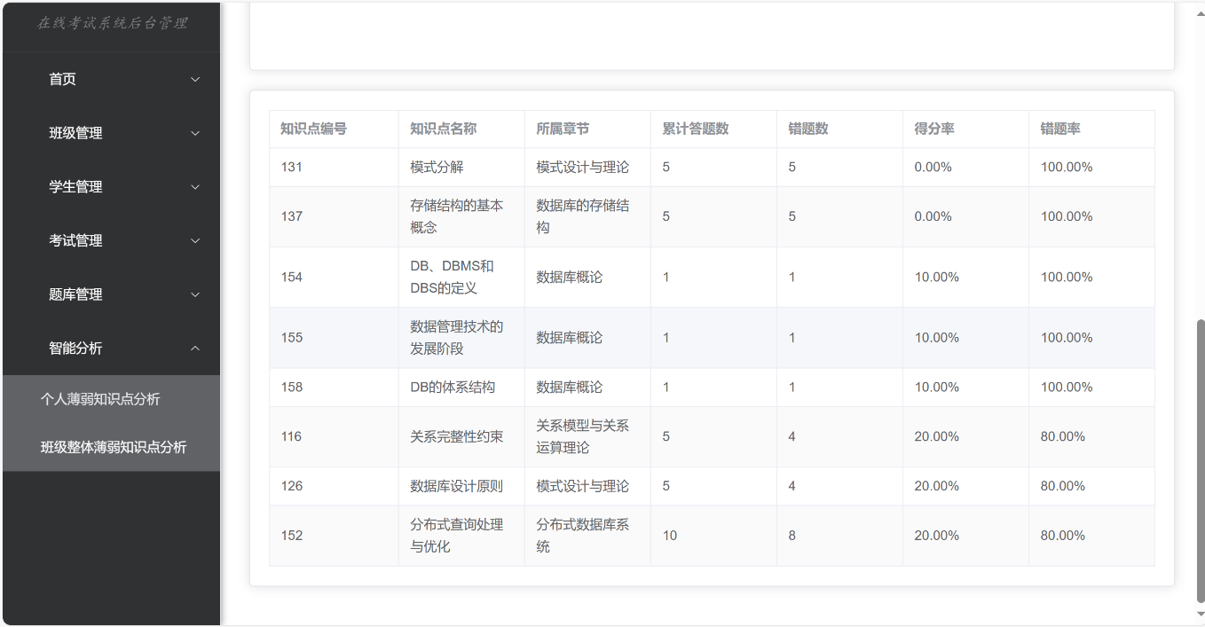
图5-20 个人薄弱知识点分析界面（2）
Fig 5-20 Interface for analyzing weak knowledge points of individuals (2)
（2）班级整体薄弱知识点分析主要针对班级整体，通过柱状图显示班级整体在对应课程上的平均得分率最低的八个知识点，并用表格形式呈现对应知识点的知识点名称、所属章节、班级累计答题数、班级错题数、班级平均得分率、班级平均错题率等信息。班级整体薄弱知识点分析页面如图5-21、图5-22所示。
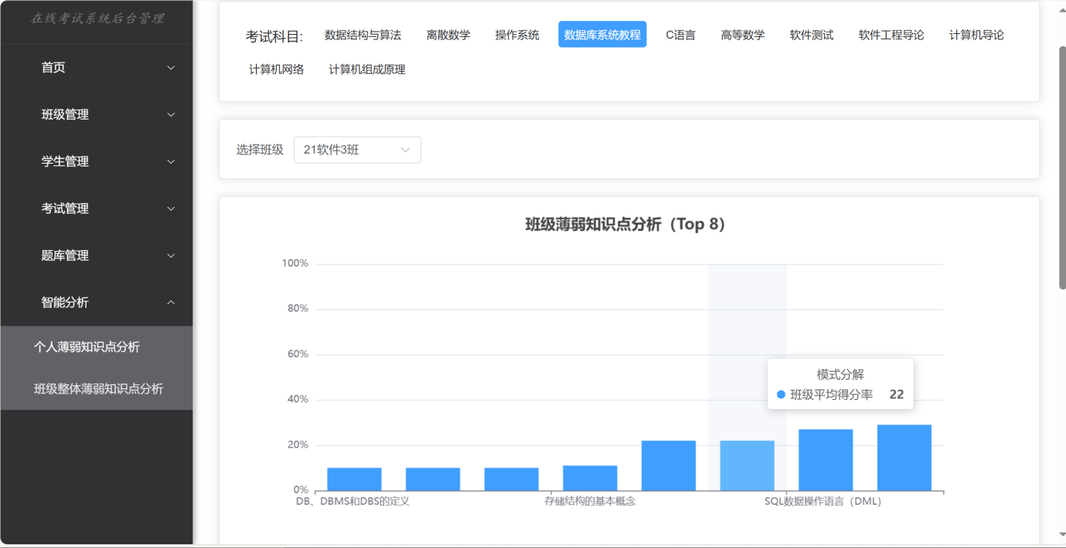
图5-21 班级整体薄弱知识点分析界面（1）
Fig 5-21 Interface for analyzing the overall weak knowledge points of the class (1)
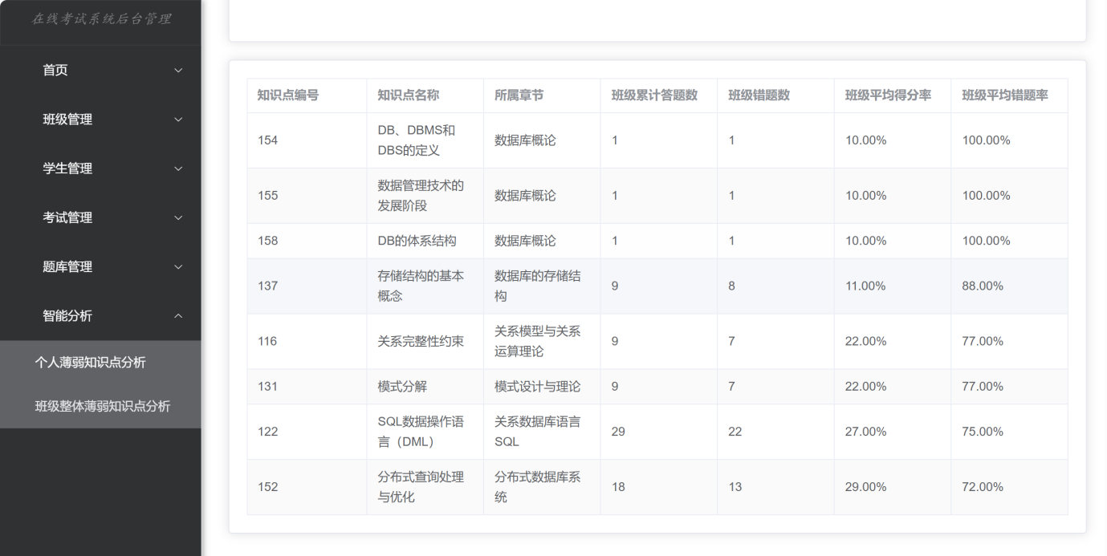
图5-22 班级整体薄弱知识点分析界面（2）
Fig 5-22 Interface for analyzing the overall weak knowledge points of the class (2)

5.2.6 错题本模块
主要显示学生考试过程中的错误试题，通过点击课程可查看相应错题信息，错题信息包括题型、分值、答错次数、题目内容、答案和解析等。错题本页面如图5-23所示。
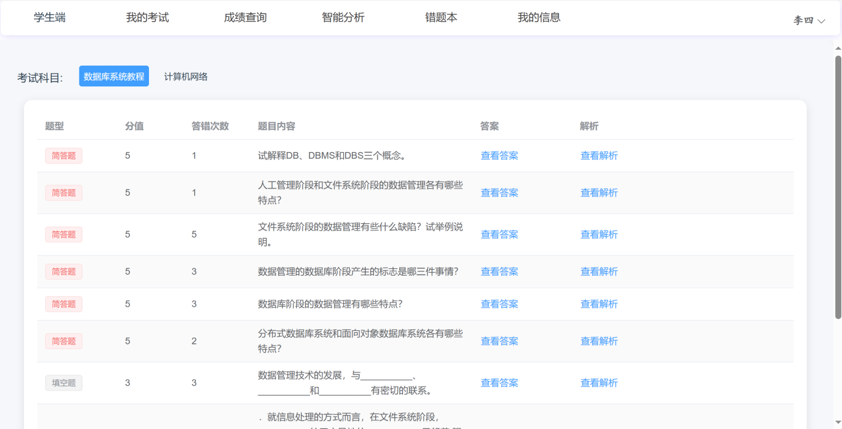
图5-23 错题本界面
Fig 5-23 Error book interface

5.2.6 我的信息模块
我的信息模块显示学生的基本信息，包括用户ID、学号、姓名、性别、学院、专业、班级、电话等，还可通过点击修改密码修改自己的密码，我的信息页面如图5-24所示。
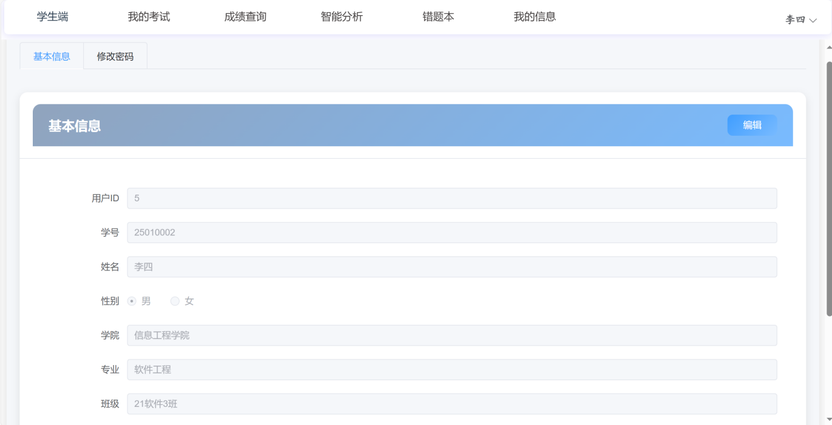
图5-24 我的信息界面
Fig 5-24 My Information Interface

5.2.7 试题管理模块
试题管理模块主要有查看题库信息、添加题目包括单选题创编、多选题创编、判断题创编、填空题创编、简答题创编、应用题创编等。
点击查看题库信息可以查看所有题目的信息，包括试题内容、分值、题型、难度、所属章节。并且能够通过科目和章节来筛选对应题目。查看题库信息页面如图5-25所示。
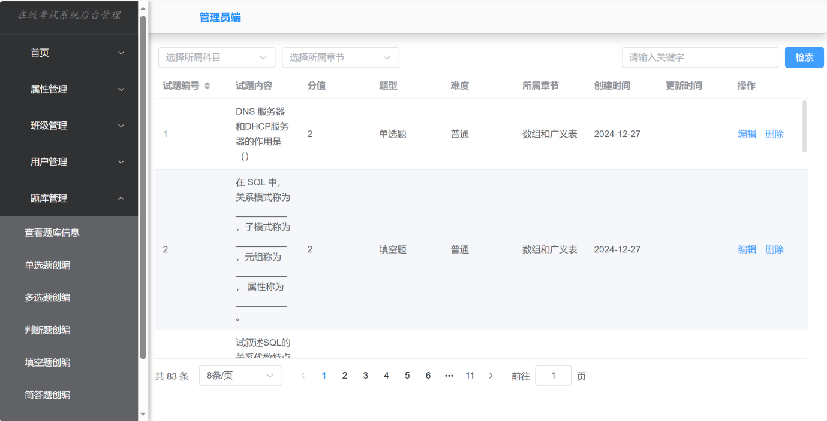
图5-25 查看题库信息界面
Fig 5-25 View Question Bank Information Interface
添加题目信息主要能够添加单选题、多选题、判断题、填空题、简答题、应用题等题型，其中，应用题因为是复杂题型，内容可能包括图表等信息，所以题目内容能够通过图片形式上传，方便考生查阅。由于篇幅问题，这里仅展示单选题创编页面和应用题创编页面。如图5-26、图5-27所示。
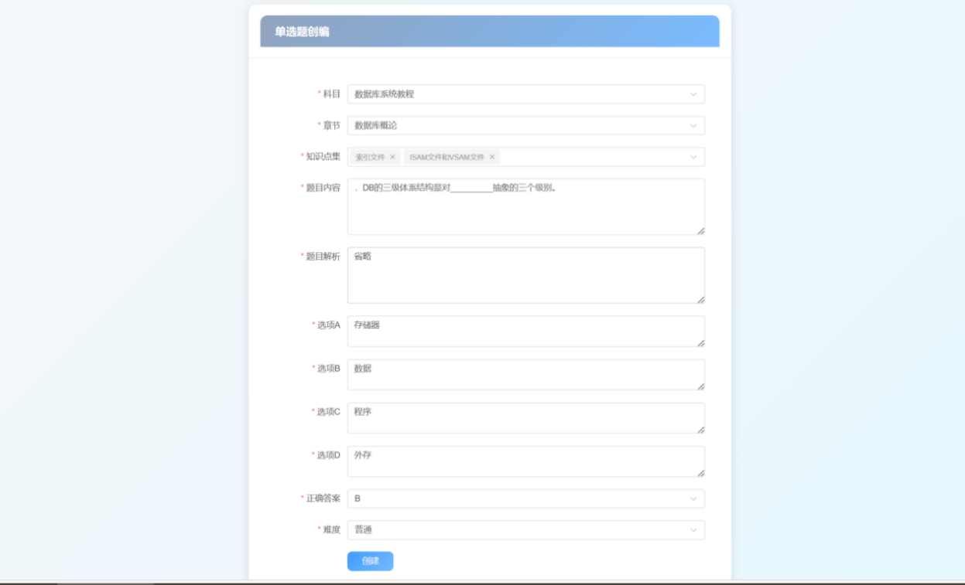
图5-26 单选题创编界面
Fig 5-26 Single choice question creation interface
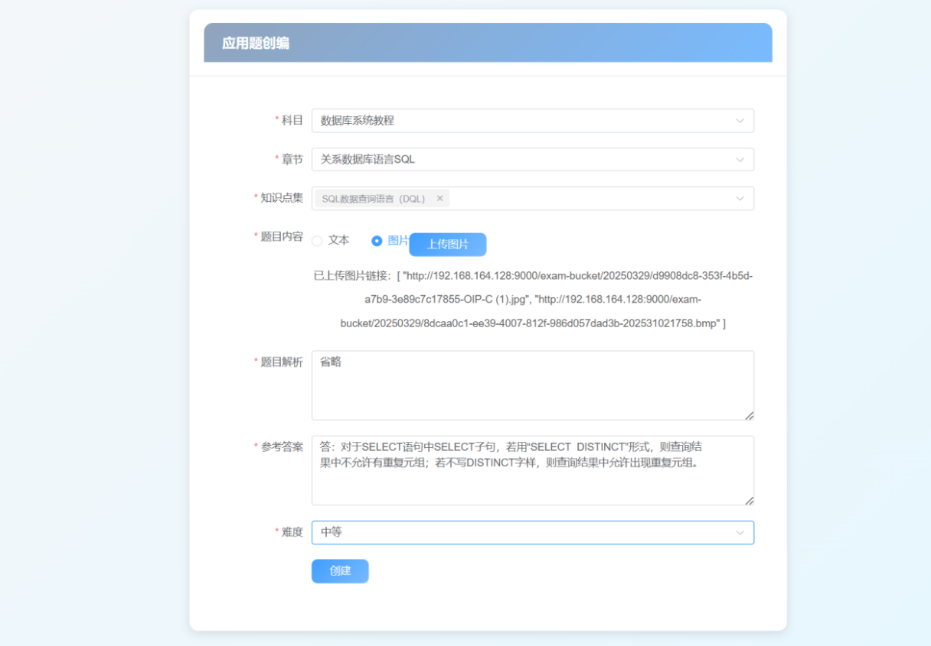
图5-27 应用题创编界面
Fig 5-27 Application Question Creation Interface

5.2.8 考试管理模块
考试管理模块主要包括组织考试、考试列表、未批改试卷列表和已批改试卷列表。
组织考试页面主要是设置考试名称、考试课程、考试难度、考试开始时间、考试时长、总分、各题型个数，选择需要考试的班级，然后自动生成考试试卷。组织考试页面如图5-28所示。
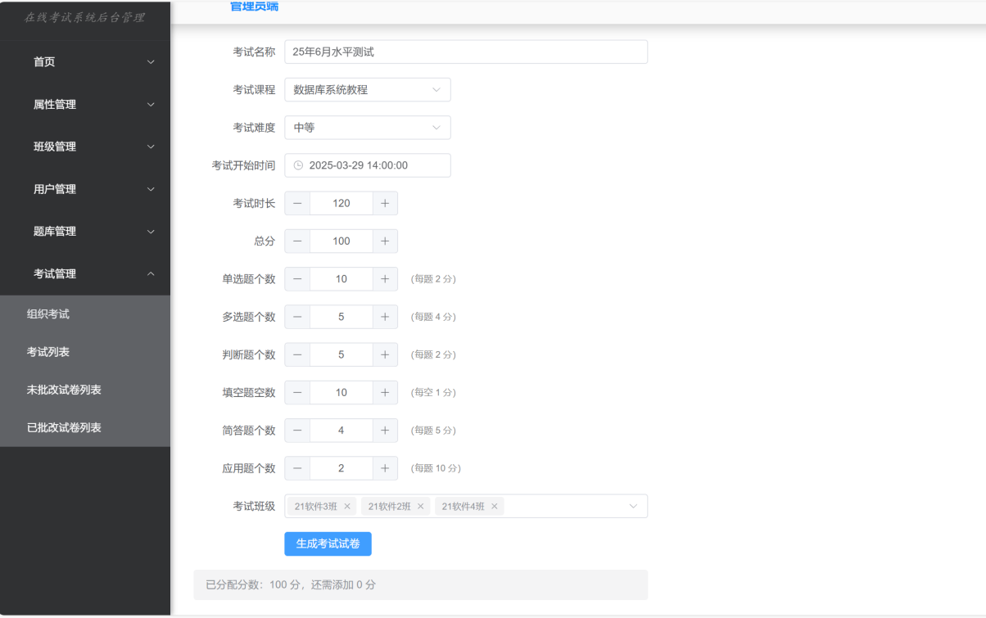
图5-28 组织考试界面
Fig 5-28 Interface for organizing exams
考试列表页面主要显示已创建的考试，包括未开始、进行中、已结束考试，可以按这三种类型进行筛选考试信息，考试信息包括试卷名称，所属课程，考试时间，考试时长，总分等信息。考试列表页面如图5-29所示。
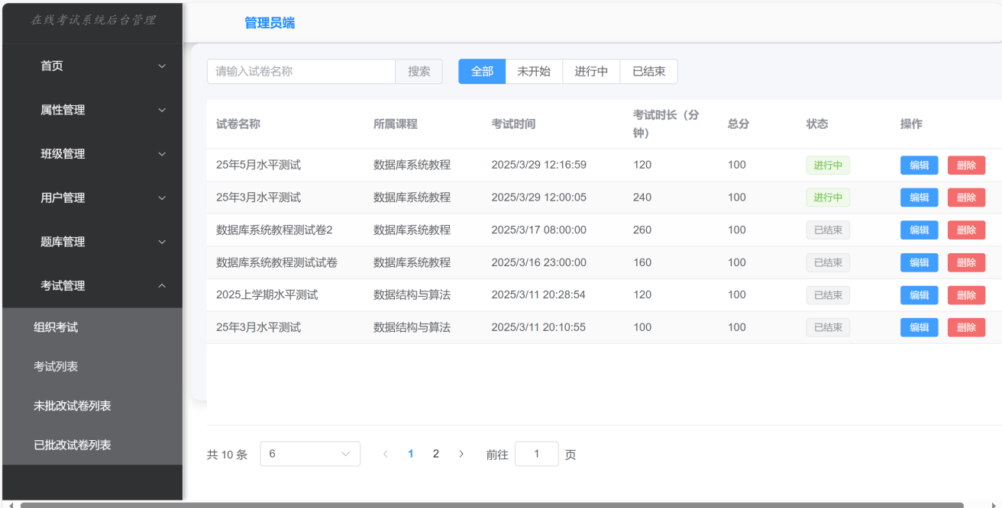
图5-29 考试列表界面
Fig 5-29 Exam List Interface
未批改试卷列表页面主要显示考生考试完成后待批改的试卷信息，可以通过班级和试卷进行筛选。未批改试卷列表页面如图5-30所示。
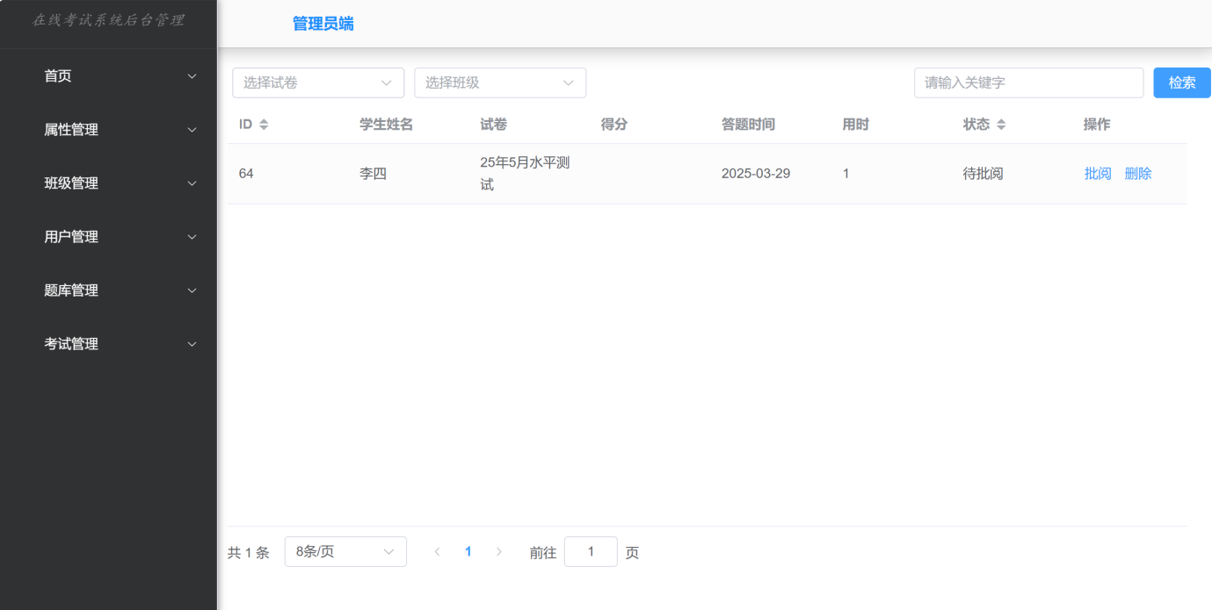
图5-30 未批改试卷列表界面
Fig 5-30 Interface of uncorrected test paper list
已批改试卷列表页面主要显示教师已批改完成的试卷信息，可以通过班级和试卷进行筛选，已批改试卷列表页面如图5-31所示。
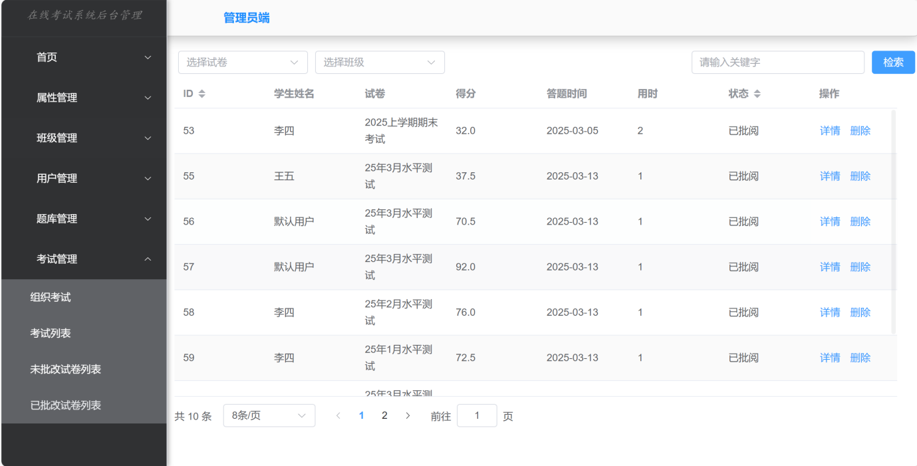
图5-31 已批改试卷列表界面
Fig 5-31 Interface of graded test paper list

第6章 系统测试与评估

6.1 测试方法
为确保在线考试系统的功能完整性、稳定性和性能可靠性，本系统采用黑盒测试与性能测试相结合的测试方法，对系统各模块进行全方位验证。
黑盒测试主要验证系统功能是否符合需求规格说明，不关注内部代码实现，重点测试用户界面、业务逻辑和数据处理。测试内容包括：
登录模块：验证考生、教师和管理员不同角色的登录权限及错误处理机制。
在线考试模块：测试考试流程的完整性，包括试卷加载、答题提交、自动计时等功能。
智能分析模块：验证成绩分析、考试分析、知识点分析等功能的准确性和数据可视化效果。
试题管理模块：测试试题的增删改查、试题信息的正常显示。
考试管理模块：验证组织考试、考试列表显示管理等功能。
性能测试采用JMeter工具模拟高并发场景，评估系统在真实环境下的表现，主要测试指标包括：
响应时间：测试关键操作（如登录、提交试卷）的响应速度，确保平均响应时间≤2秒。
吞吐量：模拟1000+用户并发访问，验证系统是否稳定处理请求。
资源利用率：监测CPU、内存和数据库负载，确保资源占用率≤80%，避免系统崩溃。
稳定性测试：长时间运行系统，检查内存泄漏及错误率（目标<0.1%）。
通过上述测试方法，系统在功能、性能和用户体验方面均达到预期标准，为后续部署和优化提供了可靠依据。

6.2 测试用例与结果
测试用例是测试工作的基础，它详细描述了测试的目的、前提条件、测试步骤、预期结果和实际结果。以下是一些关键功能的测试用例示例及其结果.
登录模块主要测试考生登录的功能，测试通过结果如表 6-1所示。

表6-1 考生登录测试用例表
Table 6-1 Test case table for candidate login
用例编号 | 测试模块 | 测试用例 | 预期结果 | 测试结果
001 | 考生用户登录 | 1.输入正确的用户名、密码和选择登录学生角色2.点击登录按钮。 | 跳转到我的考试界面 | 成功
在线考试模块主要测试考生进行一个在线答题的过程，测试通过结果如表 6-2所示。
表6-2 在线答题测试用例表
Table 6-2 Online Answering Test Case Table
用例编号 | 测试模块 | 测试用例 | 预期结果 | 测试结果
002 | 在线答题 | 1.在我的考试界面选择试卷进入考试详情界面2.点击开始答题进入答题界面开始答题，答题结束提交试卷回到我的考试界面。 | 答案提交后系统立即显示提交成功，并提示等待阅卷回到我的考试界面。 | 成功
智能分析模块主要测试学生端成绩分析、考试分析和知识点分析，教师端的个人薄弱知识点分析和班级整体薄弱知识点分析。
成绩分析测试学生考试数据是否能够正常显示，包括成绩趋势，测试通过结果如表 6-3 所示。
表6-3 成绩分析测试用例表
Table 6-3 Test Case Table for Score Analysis
用例编号 | 测试模块 | 测试用例 | 预期结果 | 测试结果
003 | 成绩分析 | 1.考生登录后点击智能分析模块，选择成绩分析。2.系统展示学生这门科目的考试次数、平均分、最高分、最低分等信息，并显示成绩趋势。 | 数据准确，图表清晰易懂。 | 成功
考试分析主要测试学生的各个考试数据，通过题型、难度、章节等各方面详细分析考试数据，测试通过结果如表 6-4 所示。

表6-4 考试分析测试用例表
Table 6-4 Exam Analysis Test Case Table
用例编号 | 测试模块 | 测试用例 | 预期结果 | 测试结果
004 | 考试分析 | 1. 考生登录后点击智能分析模块，选择考试分析2.系统展示学生这门科目的考试题型分析、考试难度分析、各章节薄弱分析，以及各分析报告。 | 数据准确，能够正常呈现功能，图表清晰易懂。 | 成功
知识点分析主要测试系统是否能正常统计考试中的各个试题知识点分类，呈现详细的知识点表格信息，包括正确率，掌握程度等。测试通过结果如表 6-5 所示。
表6-5 知识点分析测试用例表
Table 6-5 Knowledge Point Analysis Test Case Table
用例编号 | 测试模块 | 测试用例 | 预期结果 | 测试结果
005 | 知识点分析 | 1. 考生登录后点击智能分析模块，选择知识点分析2.系统展示学生这门科目的各个知识点信息的薄弱程度，并呈现ai分析报告 | 数据准确，图表清晰易懂。 | 成功
个人薄弱知识点分析主要测试教师登录后是否能够正确查看学生的个人薄弱知识点信息。测试通过结果如表 6-6 所示。
表6-6 个人薄弱知识点分析测试用例表
Table 6-6 Personal Weakness Analysis Test Case Table
用例编号 | 测试模块 | 测试用例 | 预期结果 | 测试结果
006 | 个人薄弱知识点分析 | 1. 教师登录后点击智能分析模块，选择个人薄弱知识点分析2.系统展示学生这门科目得分率最低的八个知识点的图表信息。 | 数据准确，图表清晰易懂。 | 成功
班级整体薄弱知识点分析主要测试教师登录后是否能够正确查看每个班级总体的薄弱知识点信息。测试通过结果如表 6-7 所示。

表6-7 班级整体薄弱知识点分析测试用例表
Table 6-7 Test case table for analyzing weak knowledge points in the class as a whole
用例编号 | 测试模块 | 测试用例 | 预期结果 | 测试结果
007 | 班级整体薄弱知识点分析 | 1. 教师登录后点击智能分析模块，选择班级整体薄弱知识点分析2.系统展示对应班级这门科目平均得分率最低的八个知识点的图表信息。 | 数据准确，图表清晰易懂。 | 成功
试题管理模块主要测试一下查看题库信息和单选题创编，具体测试用例如下所示。
查看题库信息主要测试管理员登录后是否能正确查看题库的详细信息，根据条件筛选试题。测试通过结果如表 6-8 所示。
表6-8 查看题库信息测试用例表
Table 6-8 View test case table for question bank information
用例编号 | 测试模块 | 测试用例 | 预期结果 | 测试结果
008 | 查看题库信息 | 1.管理员登录成功后，点击题库管理2.选择查看题库信息3.页面显示所有试题列表，并能够根据课程，章节筛选试题信息。 | 试题信息显示完整，筛选试题信息正常显示。 | 成功
单选题创编主要测试管理员登录后是否正正确填写相关试题信息，成功创建单选题。测试通过结果如表 6-9 所示。
表6-9 单选题创编测试用例表
Table 6-9 Create test case table for Single choice question
用例编号 | 测试模块 | 测试用例 | 预期结果 | 测试结果
009 | 单选题创编 | 1.管理员登录成功后，点击题库管理2.选择单选题创编，手动填写试题相关信息3.点击创建试题 | 系统弹出创建成功提示框 | 成功
考试管理模块主要测试组织考试和考试列表，具体测试用例如下。
组织考试主要测试教师登录后是否能正确填写考试相关信息，成功创建考试。测试通过结果如表 6-10 所示。

表6-10 组织考试测试用例表
Table 6-10 Organizational Exam Test Case Table
用例编号 | 测试模块 | 测试用例 | 预期结果 | 测试结果
010 | 组织考试 | 1.教师登录成功后，点击考试管理2.选择组织考试，手动填写考试信息相关内容3.点击创建考试试卷 | 系统弹出创建成功提示框 | 成功
考试列表主要测试教师登录后是否能正确查看考试列表，并通过筛选过滤考试信息。测试通过结果如表 6-11 所示。
表6-11 考试列表测试用例表
Table 6-11 Exam List Test Case Table
用例编号 | 测试模块 | 测试用例 | 预期结果 | 测试结果
011 | 考试列表 | 1.教师登录成功后，点击考试管理2.选择考试列表3.页面显示创建的所有考试试卷，并能够通过未开始、进行中、已结束时间进行筛选。 | 所有考试试卷完整显示，且筛选内容正常。 | 成功
所有测试用例均经过严格执行，并记录详细的测试结果。对于不符合预期的结果，已及时记录并进行修复。

6.3 性能评估
性能评估是衡量系统能否满足实际应用需求的重要指标。通过以下几个方面的评估，我们确保了系统的高效运行：
响应时间：在高并发场景下，系统平均响应时间不超过2秒，保证了用户操作的即时性。
吞吐量：系统能够处理每秒超过1000次的请求，确保了大规模用户同时在线时的稳定性。
资源利用率：在压力测试期间，CPU和内存使用率均未超过80%，保证了系统在未来扩展时的灵活性。
综上所述，通过全面的测试方法和细致的测试用例设计，结合科学的性能评估，成功验证了在线考试及智能分析系统的稳定性和可靠性，为正式运营奠定了坚实的基础。

第7章 总结与展望

7.1 总结
本论文围绕在线考试及智能分析系统展开研究，结合现代在线教育的发展趋势，设计并实现了一套基于Spring Boot+Vue的在线考试系统，并通过数据分析技术实现了智能化的考试结果分析。覆盖了考试全流程，包括登录认证、在线答题、手动阅卷、成绩分析、试题管理和考试组织等功能，满足不同角色的需求。通过数据可视化技术，为教师和学生提供成绩趋势、知识点薄弱分析等辅助决策支持，提升教学效率。通过性能测试验证，系统在高负载下仍能保持快速响应（平均≤2秒），错误率低于0.1%，具备良好的可扩展性。系统采用JWT身份认证，保证了用户登录的安全验证。测试阶段通过黑盒测试和性能测试验证了系统的可靠性和稳定性，所有功能模块均达到预期目标，具备实际应用价值。本论文设计的系统获中国大学生计算机设计大赛（江西赛区）三等奖。

7.2 展望
尽管系统已实现基本功能，但仍存在优化空间。在防作弊方面系统还有很大的不足，未来可集成人脸识别+活体检测技术，结合行为分析识别异常考生。此外，系统可增加移动端适配，开发微信小程序或APP，方面学生在手机上答题。还可结合机器学习优化组卷策略，提升试题匹配精准度。
未来，本系统可进一步与智慧教育平台整合，成为在线教育生态的重要组成部分，推动教育信息化发展。

[参考文献]
- 张丹丹.基于云计算的信息技术课程在线教学与考试平台设计与实现[J].造纸装备及材料,2025,54(02):214-216.
- 杨伟海.在线考试的智能题库管理系统的设计与实现[D].北京邮电大学,2019.
- 杨龙飞,郭梦利.高校在线学习平台系统的设计与实现[J].福建电脑,2025,41(03):93-96.
- 王彬宇.精准教育理念下智能在线考试系统中的数据分析与反馈机制[J].中国多媒体与网络教学学报(中旬刊),2024,(12):42-45.
- 吴晓云,袁昊东.基于Spring Boot的在线考试管理系统[J].微型电脑应用,2024,40(11):199-204.
- 傅建平,刘曜豪.中国式教育考试现代化的内在机理研究[J].宁夏师范学院学报,2024,45(11):48-53.
- 张艳玲.高校教育理论课程无纸化考试改革探索研究与试点实践[C].河南省民办教育协会.河南省民办教育协会2024年学术年会论文集(下册).青岛恒星科技学院,2024:119-121.
- 韩瑞,王利强.基于Java的在线考试系统设计与实现[J].工业控制计算机,2024,37(09):146-147.
- Daniel D ,Inés J G .Student Adaptation to Digital Assessment in Online Learning[J].Ubiquity Proceedings,2025,1-1.
- 贾寒霜,黄军峰.浅析在线考试系统的发展现状与趋势研究[J].电脑迷,2018,(11):271.
- 周黎.试分析在线考试系统的发展现状与研究[J].计算机产品与流通,2017,(11):222.
- 黄芳,王纪鑫.基于Web的网络考试系统设计与实现[C].中国计算机学会,全国高等学校计算机教育研究会,教育部高等学校计算机类专业教学指导委员会.2022中国高校计算机教育大会论文集.南宁学院高博软件学院,2022:72-77.
- 王霏儿.基于SpringBoot的在线考试系统设计与实现[D].江西师范大学,2023.
- 何永太.前后端分离模式下的水法练考系统的分析与设计[J].电脑知识与技术,2024,20(06):33-36.
- 姜一波.基于SpringBoot+Vue的在线考试系统设计与实现[J].无线互联科技,2023,20(23):68-71.
- 戴毅.基于SpringBoot+Vue的在线考试系统设计与实现[J].数字技术与应用,2024,42(04):90-92.
- 付冬芹.在线考试系统的设计与实现[D].北京交通大学,2023.
- 李浩.基于低代码实现敏捷数据管理的研究[D].北京中医药大学,2022.
- 胡伟东.基于B/S结构的学生选课系统设计与实现[J].信息与电脑(理论版), 2023,35 (01):23-25.
- 孙昕,刘红根,张海,等.基于B/S架构的在线考试系统设计与实现[J].中国信息化,2023,(03):48-50.
- 叶欣,陈磊,杨小国,等.基于B/S模式的在线考试管理系统的分析与设计[J].电脑知识与技术,2021,17(35):48-50.
- 马惠强,曾宋贤,陈云生.基于Java的在线考试系统设计与开发[J].现代信息科技,2024,8(12):56-60+65.

致 谢
在本论文的研究与撰写过程中，我要特别感谢我的导师，郭晨教授，您以渊博的知识和丰富的经验为我提供了宝贵的指导。在整个研究过程中，您耐心的反馈和悉心的建议让我不断进步，并激发了我对在线考试及智能分析系统的深入思考。您的严谨学术态度和对研究的执着追求深深影响了我，让我认识到学术研究的意义和价值。我要感谢我的同学们，与你们的讨论与交流为我的研究注入了新的视角。在我们一起探讨课题时，激烈的思想碰撞让我收获颇丰。你们的合作与支持让我在研究的过程中倍感温暖，也让我学会了如何在团队中不断成长。同时，我要感谢我的家人，感谢你们无私的支持与理解。在我忙于学业和研究之际，你们总是在我身后默默的给予我鼓励与帮助。正是由于你们的支持与鼓励，我才能顺利完成本论文的研究与撰写，并在学术的道路上迈出了一步。再次感谢所有关注与帮助我的师长、同学、家人以及朋友，愿我们的努力与坚持都能在未来的学术旅程中结出丰硕的果实。

